תנ"ך חמ"ד
חומש במדבר
ערכת משחקים להדפסה
כל ספר במדבר · פרקים א–לו

בערכה:
  משחק זיכרון – 6 סטים |   בינגו במדבר וכל הספר |   משחקי לוח: מסע המחנה והמסע במדבר |   דומינו – 2 סטים
  2 תשבצים |   2 תפזורות |   קלפי חידון |   פתרונות

חומש במדבר · ערכת משחקים
משחק 1: משחק זיכרון
  מספר משתתפים  2–4 תלמידים (או זוגות) | מטרת המשחק  לאסוף כמה שיותר זוגות מתאימים | מה צריך?  6 סטים של קלפים: א–ג (פרקים א–ז), ד–ו (פרקים ח–לו) – מודפסים בצבע וגזורים

מהלך המשחק
1. בוחרים סט אחד (או מערבבים שני סטים, למשל א ו־ד לחזרה על כל הספר). מניחים את הקלפים הפוכים על השולחן בשורות.
2. בכל תור השחקן הופך שני קלפים וקורא אותם בקול.
3. סטים א ו־ד: מילה מן הפסוק ופירושה. סטים ב ו־ה: תמונה והפסוק המתאים לה. סטים ג ו־ו: דיבור המתחיל ברש"י ופירוש רש"י.
4. אם הקלפים מתאימים – השחקן אומר מה הקשר ביניהם, לוקח את הזוג ומקבל תור נוסף.
5. אם הקלפים אינם מתאימים – מחזירים אותם הפוכים למקומם, והתור עובר לשחקן הבא.
6. כשנגמרים הקלפים – מי שאסף הכי הרבה זוגות מנצח. בסוף המשחק כל שחקן קורא בקול פסוק אחד מהזוגות שאסף.

 טיפ למורה
כדאי להדביק את הקלפים על בריסטול לפני הגזירה, כדי שלא יראו את הכתוב מהצד השני. אפשר להתחיל בסט א (קל) ולהתקדם לסט ג (רש"י). רשימת הזוגות – בדף הפתרונות בסוף הערכה.

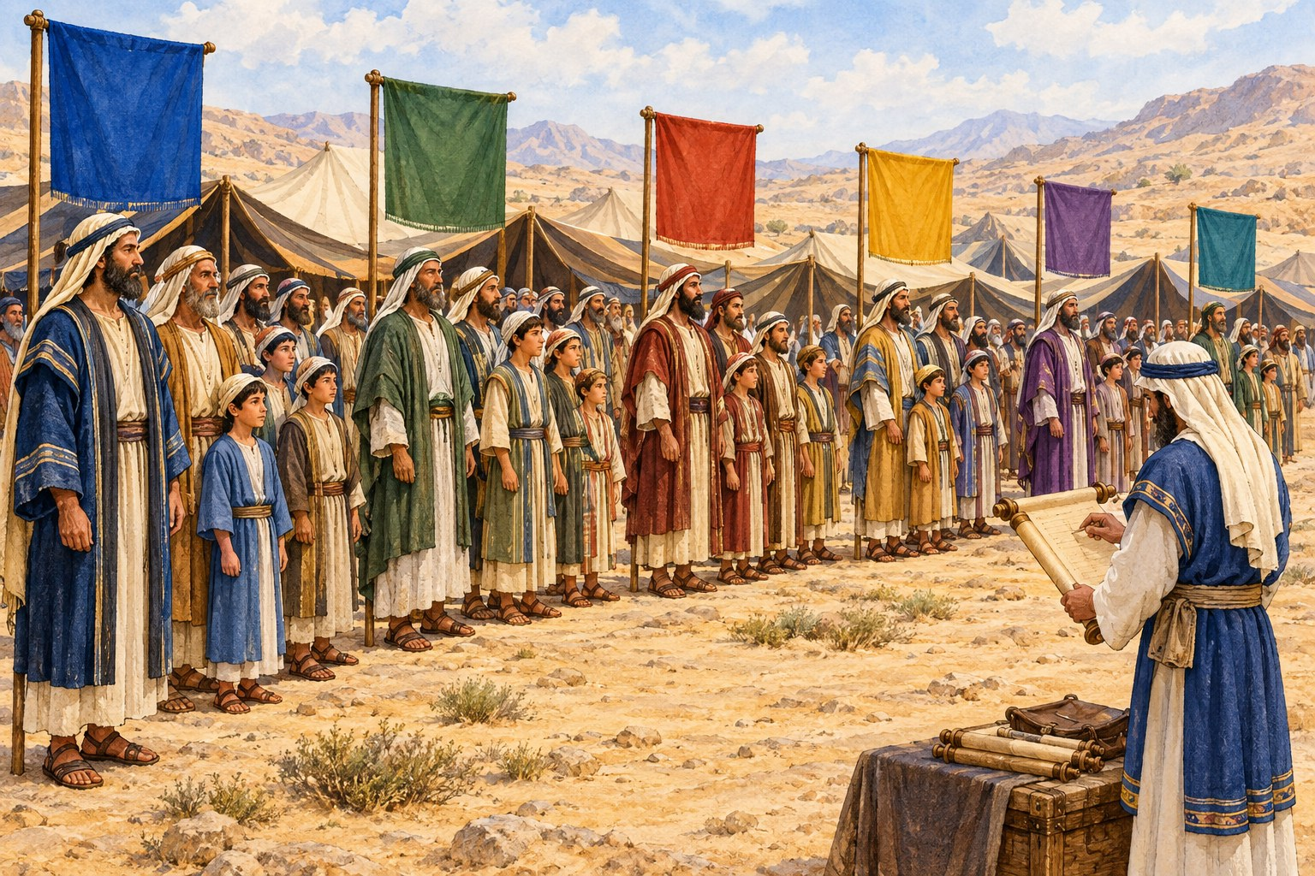

חומש במדבר · ערכת משחקים · משחק זיכרון · פרקים א–ז
סט א: מילה ופירוש
✂ גזרו את הקלפים לאורך הקווים המקווקווים
סט א · מילה  שְׂאוּ אֶת־רֹאשׁ  (במדבר א, ב) | סט א · פירוש  ספרו, עשו מפקד | סט א · מילה  לְגֻלְגְּלֹתָם  (במדבר א, ב)
סט א · פירוש  לפי מספר האנשים – כל אחד בנפרד | סט א · מילה  יֹצֵא צָבָא  (במדבר א, ג) | סט א · פירוש  מי שיכול לצאת למלחמה
סט א · מילה  מִנֶּגֶד  (במדבר ב, ב) | סט א · פירוש  מרחוק | סט א · מילה  קֵדְמָה מִזְרָחָה  (במדבר ב, ג)
סט א · פירוש  לצד מזרח | סט א · מילה  תֵּימָנָה  (במדבר ב, י) | סט א · פירוש  לצד דרום

✂ סט א: מילה ופירוש – המשך
סט א · מילה  יָמָּה  (במדבר ב, יח) | סט א · פירוש  לצד מערב | סט א · מילה  צָפֹנָה  (במדבר ב, כה)
סט א · פירוש  לצד צפון | סט א · מילה  הָעֹדְפִים  (במדבר ג, מו) | סט א · פירוש  אלה שנשארו מעבר למספר (היתרים)
סט א · מילה  תַּעַר  (במדבר ו, ה) | סט א · פירוש  סכין גילוח | סט א · מילה  עֶגְלֹת צָב  (במדבר ז, ג)
סט א · פירוש  עגלות מכוסות | סט א · מילה  בַּכָּתֵף יִשָּׂאוּ  (במדבר ז, ט) | סט א · פירוש  יישאו על הכתפיים

חומש במדבר · ערכת משחקים · משחק זיכרון · פרקים א–ז
סט ב: תמונה ופסוק
✂ גזרו את הקלפים לאורך הקווים המקווקווים
סט ב · תמונה | סט ב · פסוק  שְׂאוּ אֶת־רֹאשׁ כָּל־עֲדַת בְּנֵי־יִשְׂרָאֵל  (במדבר א, ב) | סט ב · תמונה  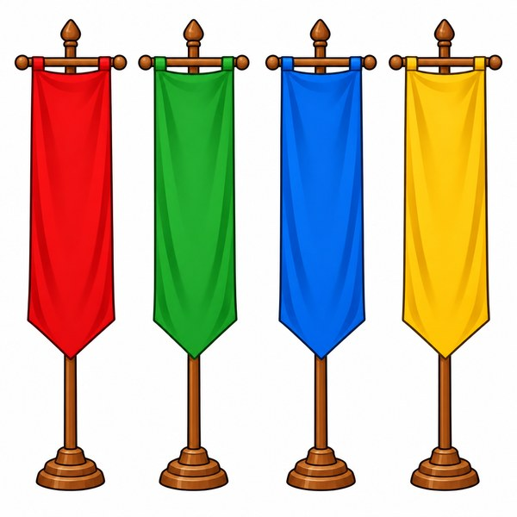
סט ב · פסוק  סָבִיב לְאֹהֶל־מוֹעֵד יַחֲנוּ  (במדבר ב, ב) | סט ב · תמונה  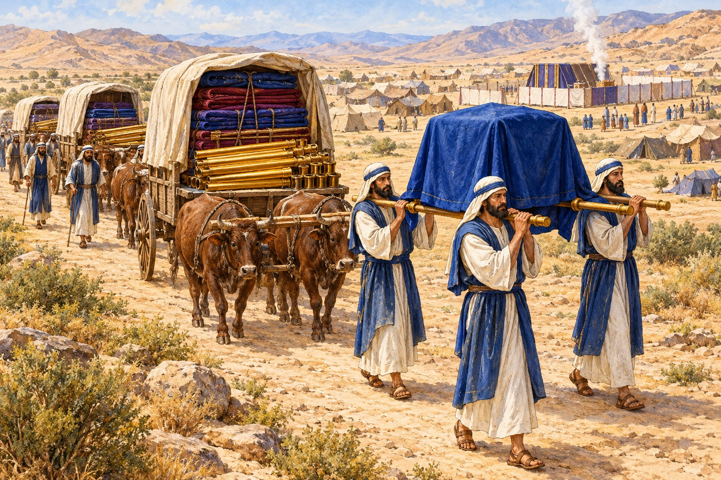 | סט ב · פסוק  וְאַחֲרֵי־כֵן יָבֹאוּ בְנֵי־קְהָת לָשֵׂאת  (במדבר ד, טו)
סט ב · תמונה  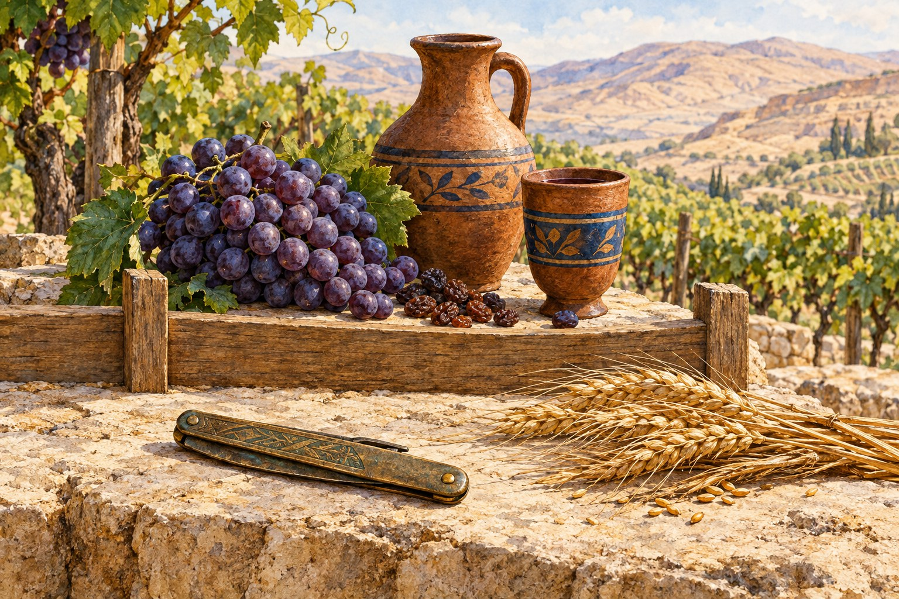 | סט ב · פסוק  מִיַּיִן וְשֵׁכָר יַזִּיר  (במדבר ו, ג) | סט ב · תמונה  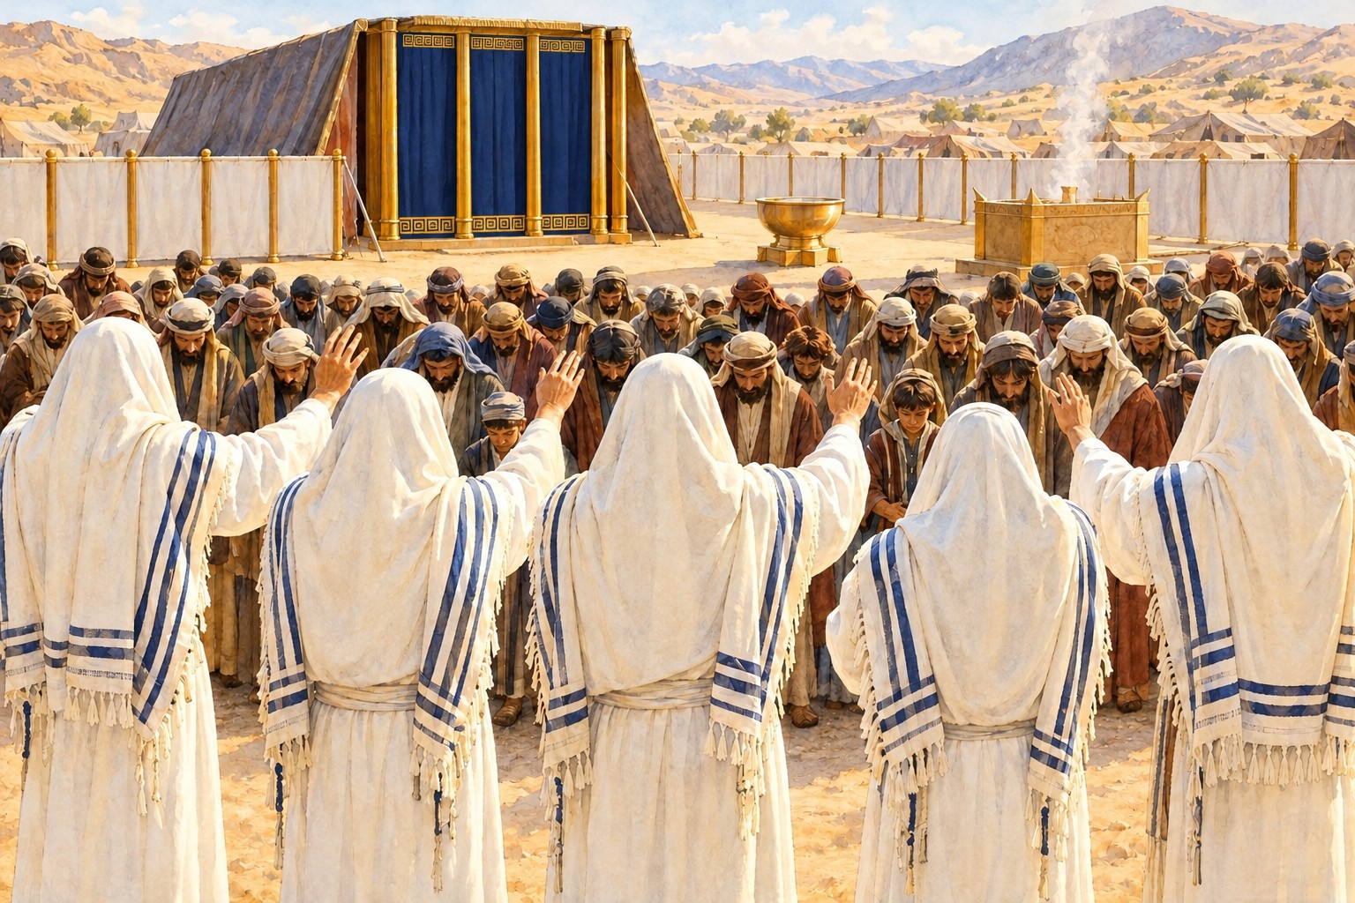
סט ב · פסוק  כֹּה תְבָרְכוּ אֶת־בְּנֵי יִשְׂרָאֵל  (במדבר ו, כג) | סט ב · תמונה  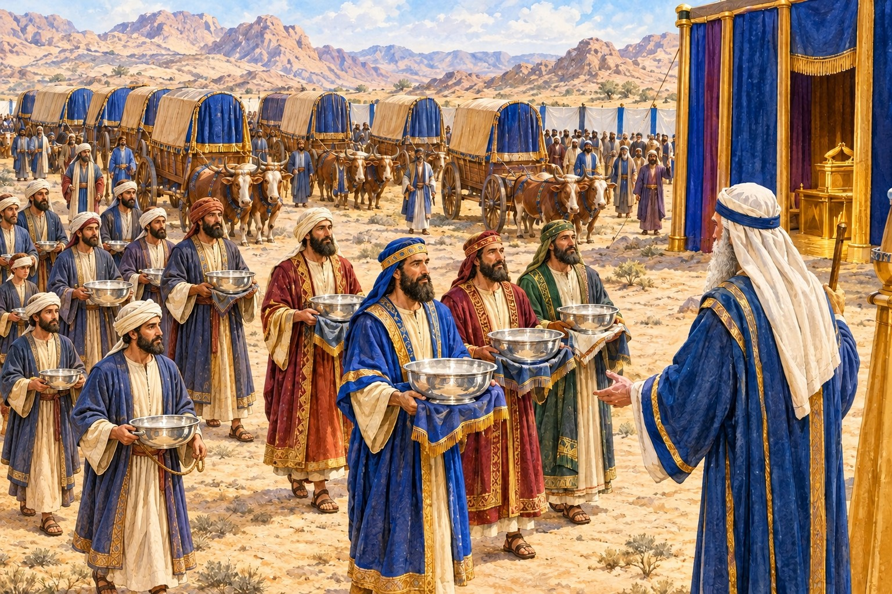 | סט ב · פסוק  וַיַּקְרִיבוּ נְשִׂיאֵי יִשְׂרָאֵל  (במדבר ז, ב)

חומש במדבר · ערכת משחקים · משחק זיכרון · פרקים א–ז
סט ג: רש"י – דיבור המתחיל ופירוש
✂ גזרו את הקלפים לאורך הקווים המקווקווים
סט ג · רש"י – דיבור המתחיל  וִיחֻנֶךָּ  רש"י, במדבר ו, כה | סט ג · רש"י – פירוש  יִתֵּן לְךָ חֵן | סט ג · רש"י – דיבור המתחיל  בְּאֹתֹת  רש"י, במדבר ב, ב
סט ג · רש"י – פירוש  כָּל דֶּגֶל יִהְיֶה לוֹ אוֹת, מַפָּה צְבוּעָה תְּלוּיָה בוֹ | סט ג · רש"י – דיבור המתחיל  כִּי יַפְלִא  רש"י, במדבר ו, ב | סט ג · רש"י – פירוש  יַפְרִישׁ
סט ג · רש"י – דיבור המתחיל  אָמוֹר  רש"י, במדבר ו, כג | סט ג · רש"י – פירוש  מָלֵא: לֹא תְּבָרְכֵם בְּחִפָּזוֹן וּבֶהָלוֹת, אֶלָּא בְּכַוָּנָה וּבְלֵב שָׁלֵם | סט ג · רש"י – דיבור המתחיל  יְבָרֶכְךָ  רש"י, במדבר ו, כד
סט ג · רש"י – פירוש  שֶׁיִּתְבָּרְכוּ נְכָסֶיךָ | סט ג · רש"י – דיבור המתחיל  וְיִשְׁמְרֶךָ  רש"י, במדבר ו, כד | סט ג · רש"י – פירוש  שֶׁלֹא יָבוֹאוּ עָלֶיךָ שׁוֹדְדִים לִטֹּל מָמוֹנְךָ

חומש במדבר · ערכת משחקים · משחק זיכרון · פרקים ח–לו
סט ד: מילה ופירוש
✂ גזרו את הקלפים לאורך הקווים המקווקווים
סט ד · מילה  בְּהַעֲלֹתְךָ  (במדבר ח, ב) | סט ד · פירוש  כשתדליק את הנרות | סט ד · מילה  כְּמִתְאֹנְנִים  (במדבר יא, א)
סט ד · פירוש  מתלוננים | סט ד · מילה  וְיָתֻרוּ  (במדבר יג, ב) | סט ד · פירוש  שיסיירו ויבדקו
סט ד · מילה  זְמוֹרָה  (במדבר יג, כג) | סט ד · פירוש  ענף של גפן | סט ד · מילה  דִּבַּת הָאָרֶץ  (במדבר יג, לב)
סט ד · פירוש  דברים רעים על הארץ | סט ד · מילה  מַחְתּוֹת  (במדבר טז, ו) | סט ד · פירוש  כלים לגחלים ולקטורת

✂ סט ד: מילה ופירוש – המשך
סט ד · מילה  וַיָּצֵץ צִיץ  (במדבר יז, כג) | סט ד · פירוש  הוציא פרי קטן | סט ד · מילה  תְּמִימָה  (במדבר יט, ב)
סט ד · פירוש  שלמה, בלי שום פגם | סט ד · מילה  הַמֹּרִים  (במדבר כ, י) | סט ד · פירוש  הסרבנים
סט ד · מילה  וַיָּגָר  (במדבר כב, ג) | סט ד · פירוש  פחד | סט ד · מילה  חֻשִׁים  (במדבר לב, יז)
סט ד · פירוש  מהירים | סט ד · מילה  בִּשְׁגָגָה  (במדבר לה, יא) | סט ד · פירוש  בטעות, בלי כוונה

חומש במדבר · ערכת משחקים · משחק זיכרון · פרקים ח–לו
סט ה: תמונה ופסוק
✂ גזרו את הקלפים לאורך הקווים המקווקווים
סט ה · תמונה  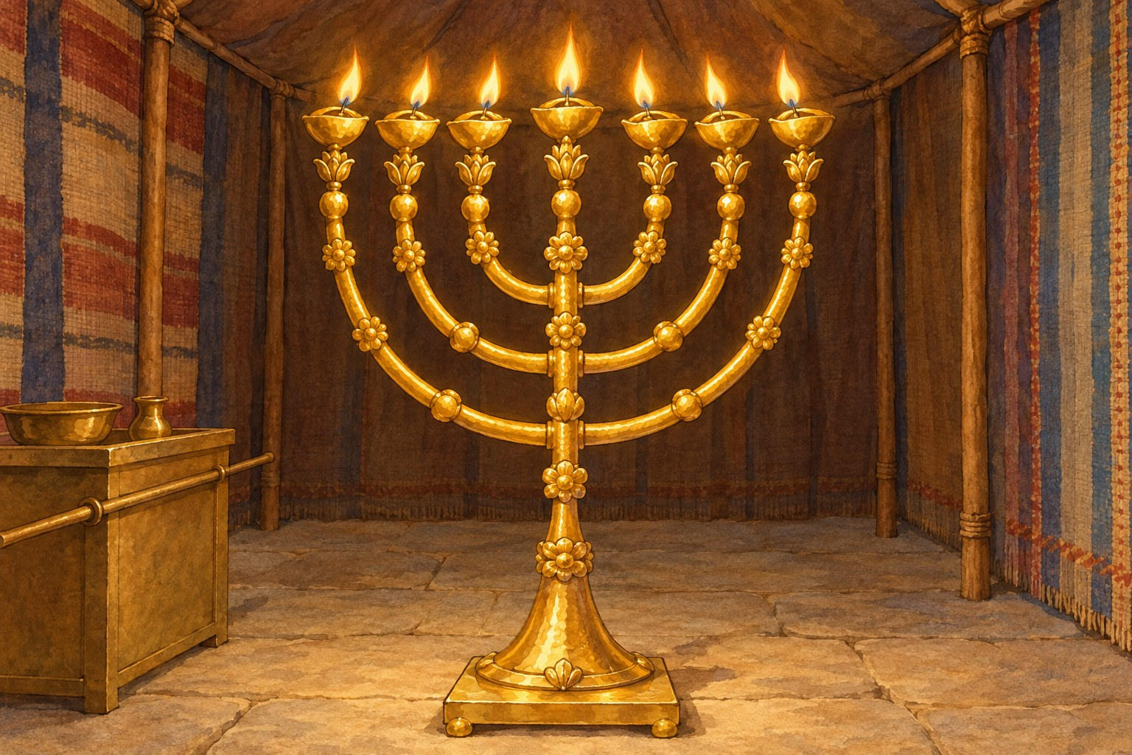 | סט ה · פסוק  בְּהַעֲלֹתְךָ אֶת־הַנֵּרֹת אֶל־מוּל פְּנֵי הַמְּנוֹרָה יָאִירוּ שִׁבְעַת הַנֵּרוֹת  (במדבר ח, ב) | סט ה · תמונה  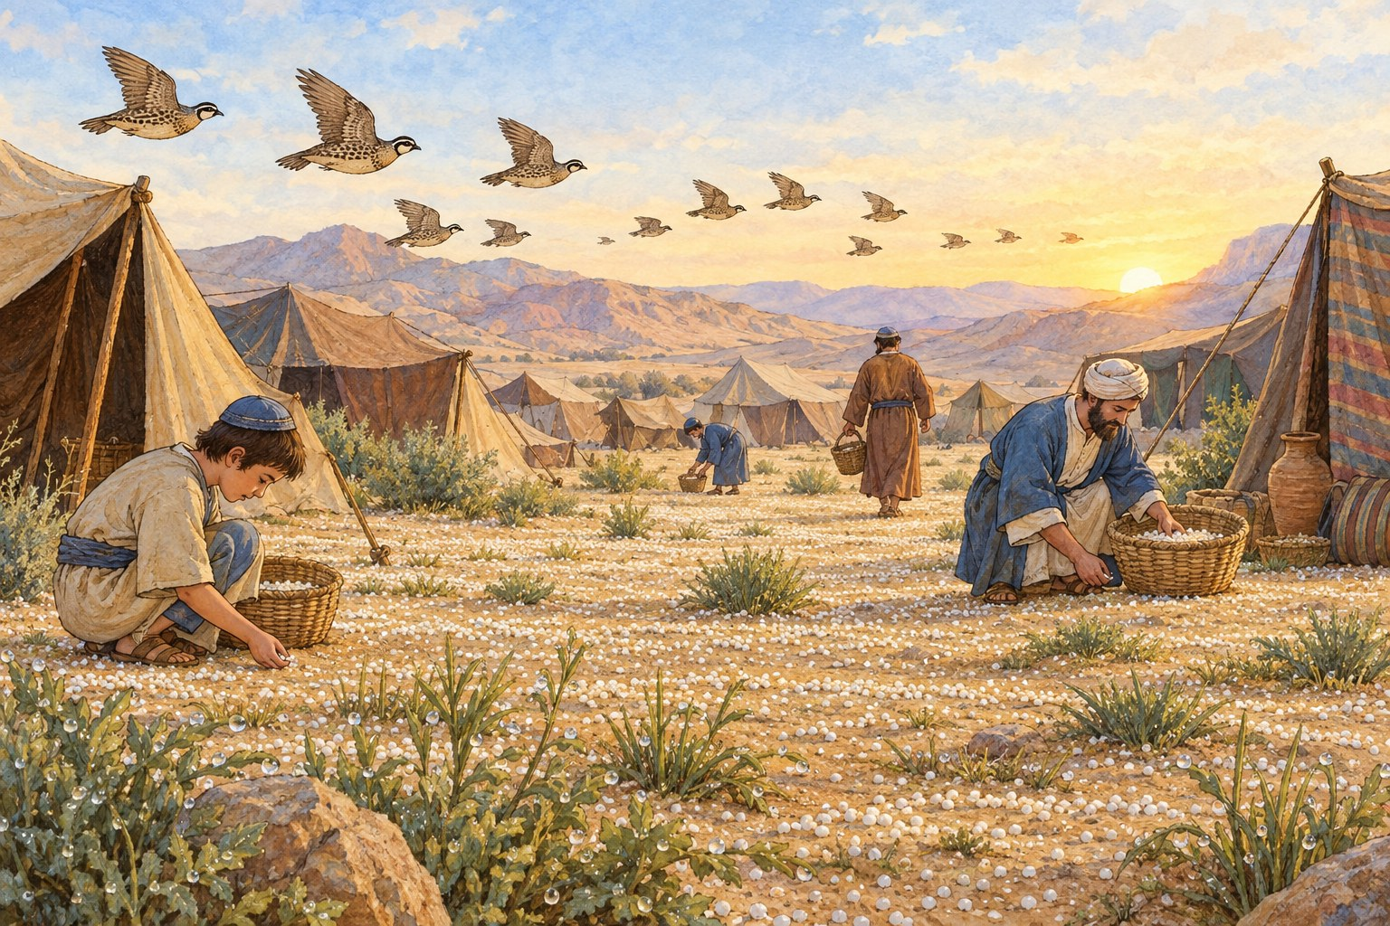
סט ה · פסוק  וְהַמָּן כִּזְרַע־גַּד הוּא וְעֵינוֹ כְּעֵין הַבְּדֹלַח  (במדבר יא, ז) | סט ה · תמונה  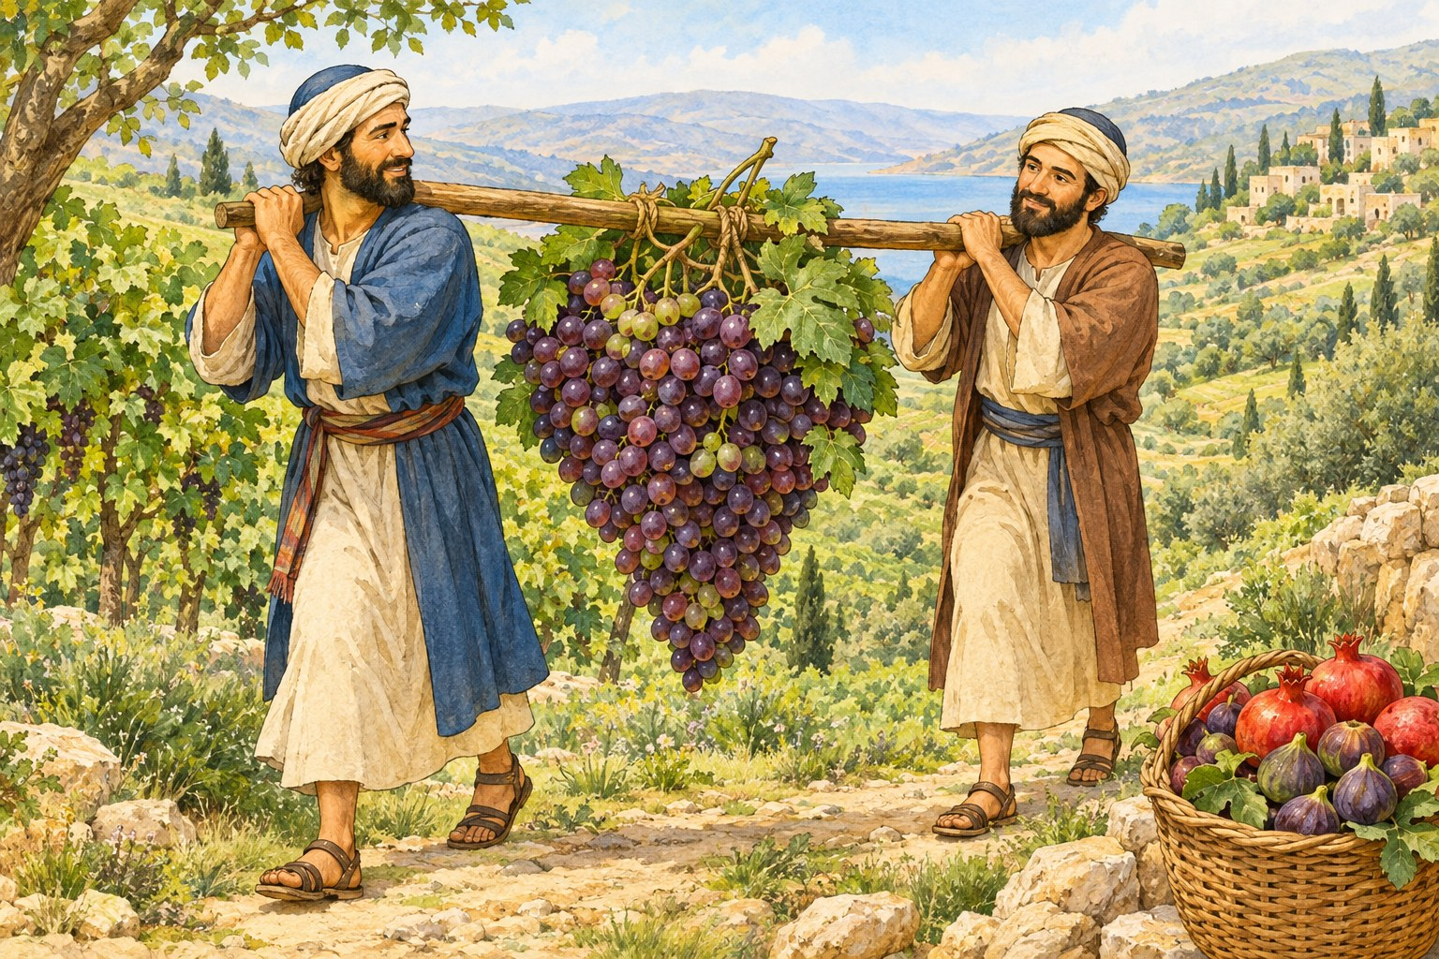 | סט ה · פסוק  וַיִּכְרְתוּ מִשָּׁם זְמוֹרָה וְאֶשְׁכּוֹל עֲנָבִים אֶחָד וַיִּשָּׂאֻהוּ בַמּוֹט בִּשְׁנָיִם  (במדבר יג, כג)
סט ה · תמונה  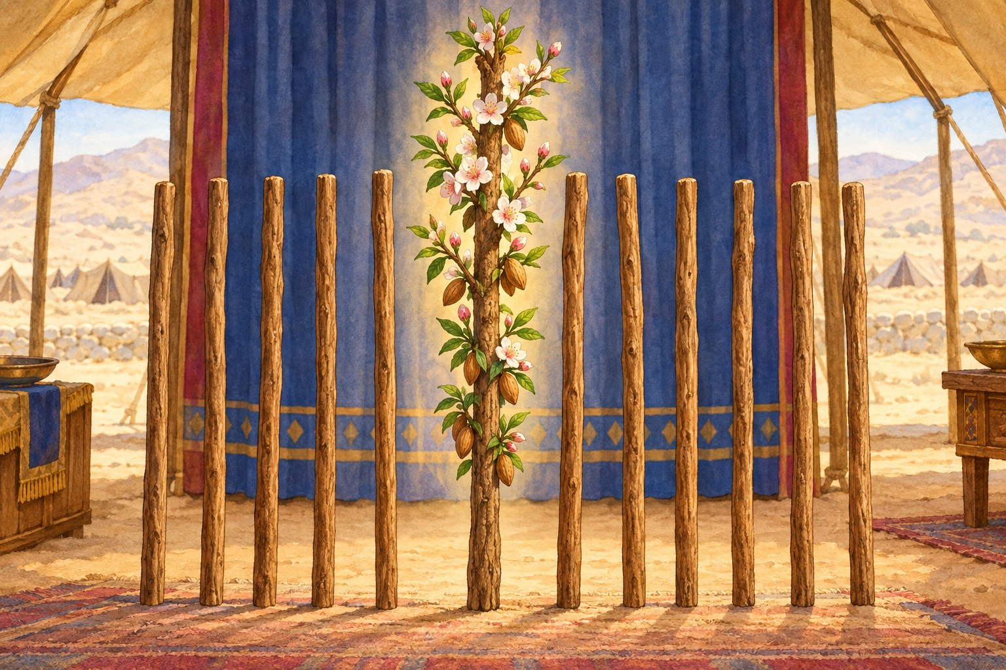 | סט ה · פסוק  וַיֹּצֵא פֶרַח וַיָּצֵץ צִיץ וַיִּגְמֹל שְׁקֵדִים  (במדבר יז, כג) | סט ה · תמונה  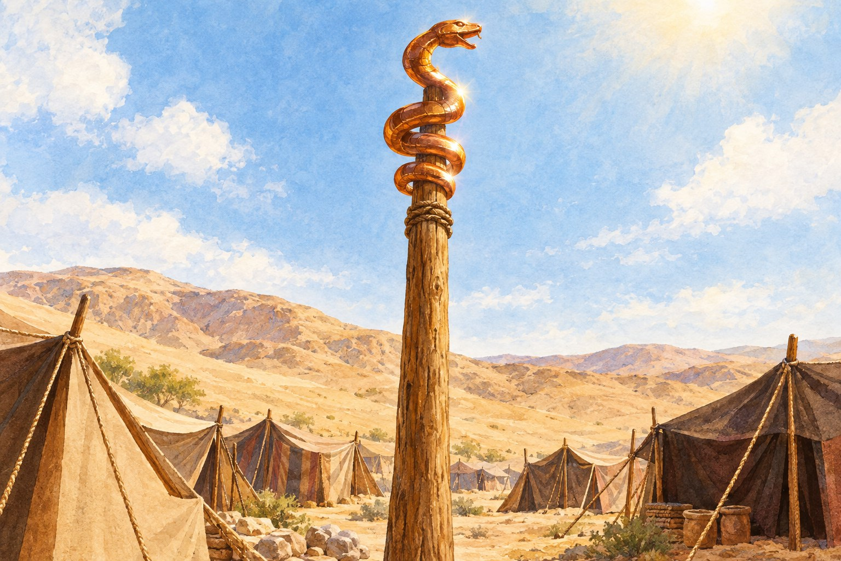
סט ה · פסוק  וַיַּעַשׂ מֹשֶׁה נְחַשׁ נְחֹשֶׁת וַיְשִׂמֵהוּ עַל־הַנֵּס  (במדבר כא, ט) | סט ה · תמונה  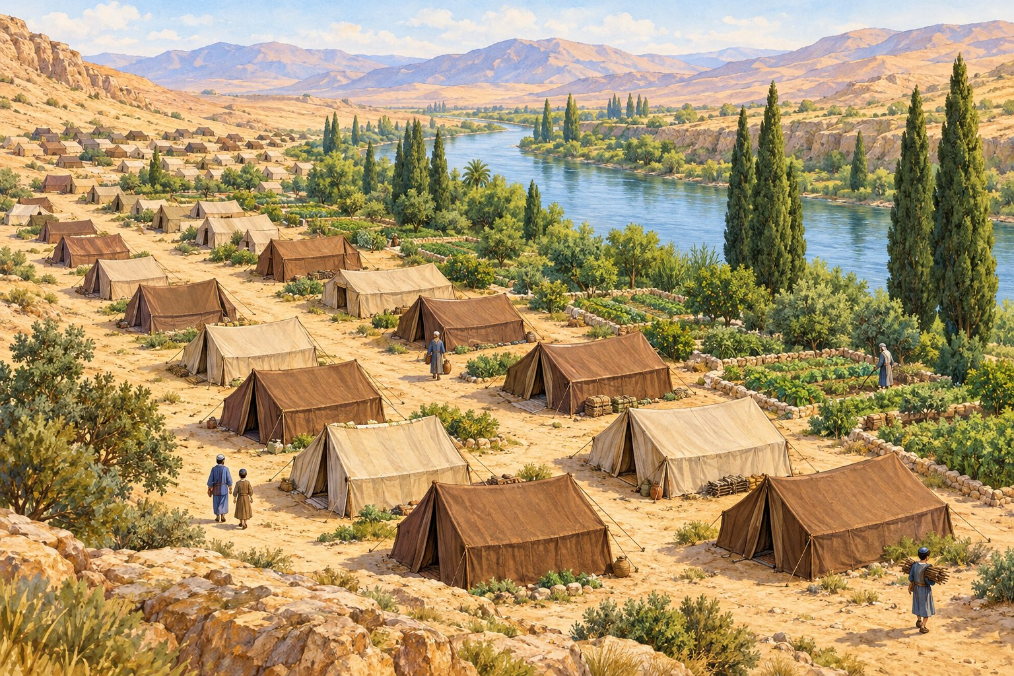 | סט ה · פסוק  מַה־טֹּבוּ אֹהָלֶיךָ יַעֲקֹב מִשְׁכְּנֹתֶיךָ יִשְׂרָאֵל  (במדבר כד, ה)

חומש במדבר · ערכת משחקים · משחק זיכרון · פרקים ח–לו
סט ו: רש"י – דיבור המתחיל ופירוש
✂ גזרו את הקלפים לאורך הקווים המקווקווים
סט ו · רש"י – דיבור המתחיל  עָנָו  רש"י, במדבר יב, ג | סט ו · רש"י – פירוש  שָׁפָל וְסַבְלָן | סט ו · רש"י – דיבור המתחיל  שְׁלַח לְךָ  רש"י, במדבר יג, ב
סט ו · רש"י – פירוש  לְדַעְתְּךָ: אֲנִי אֵינִי מְצַוֶּה לְךָ | סט ו · רש"י – דיבור המתחיל  כִּי לַחְמֵנוּ הֵם  רש"י, במדבר יד, ט | סט ו · רש"י – פירוש  נֹאכְלֵם כַּלֶּחֶם
סט ו · רש"י – דיבור המתחיל  וַיִּסְמֹךְ אֶת יָדָיו  רש"י, במדבר כז, כג | סט ו · רש"י – פירוש  בְּעַיִן יָפָה, יוֹתֵר וְיוֹתֵר מִמַּה שֶּׁנִּצְטַוָּה | סט ו · רש"י – דיבור המתחיל  מַה טֹּבוּ אֹהָלֶיךָ  רש"י, במדבר כד, ה
סט ו · רש"י – פירוש  עַל שֶׁרָאָה פִּתְחֵיהֶם שֶׁאֵינָן מְכֻוָּנִין זֶה מוּל זֶה | סט ו · רש"י – דיבור המתחיל  וּמִצְרַיִם מְקַבְּרִים  רש"י, במדבר לג, ד | סט ו · רש"י – פירוש  טְרוּדִים בְּאֶבְלָם

חומש במדבר · ערכת משחקים
משחק 2: בינגו במדבר
מספר משתתפים  כל הכיתה, ומנהל משחק אחד (המורה או תלמיד) | מטרת המשחק  להיות הראשון שמסמן שורה שלמה – ובסוף לוח מלא | מה צריך?  שני משחקים: "בינגו במדבר" (פרקים א–ז) ו"בינגו כל הספר" (פרקים א–לו). בכל משחק 6 לוחות ו־24 כרטיסי קריאה; עיפרון או אסימונים

מהלך המשחק
1. בוחרים משחק. כל תלמיד (או זוג) מקבל לוח בינגו. בכל לוח 16 תשובות, ובכל לוח הן מסודרות אחרת.
2. מנהל המשחק מערבב את כרטיסי הקריאה, מוציא כרטיס וקורא את הרמז בקול. (התשובה כתובה בכרטיס בצבע אדום.)
3. מי שמוצא בלוח שלו את התשובה – מסמן אותה. לא בטוח? מחפשים בחומש לפי מראה המקום שבכרטיס.
4. הראשון שמסמן שורה שלמה (מאוזנת, מאונכת או אלכסונית) קורא "בינגו!" וקורא בקול את התשובות שסימן.
5. מנהל המשחק בודק מול הכרטיסים שכבר יצאו. אם הכול נכון – זכה בסיבוב. ממשיכים עד לוח מלא.

טיפ למורה
אפשר להפוך את המשחק ל"בינגו פסוקים": המורה קורא את הרמז, והתלמיד שאומר "בינגו" צריך גם להראות את הפסוק בחומש.

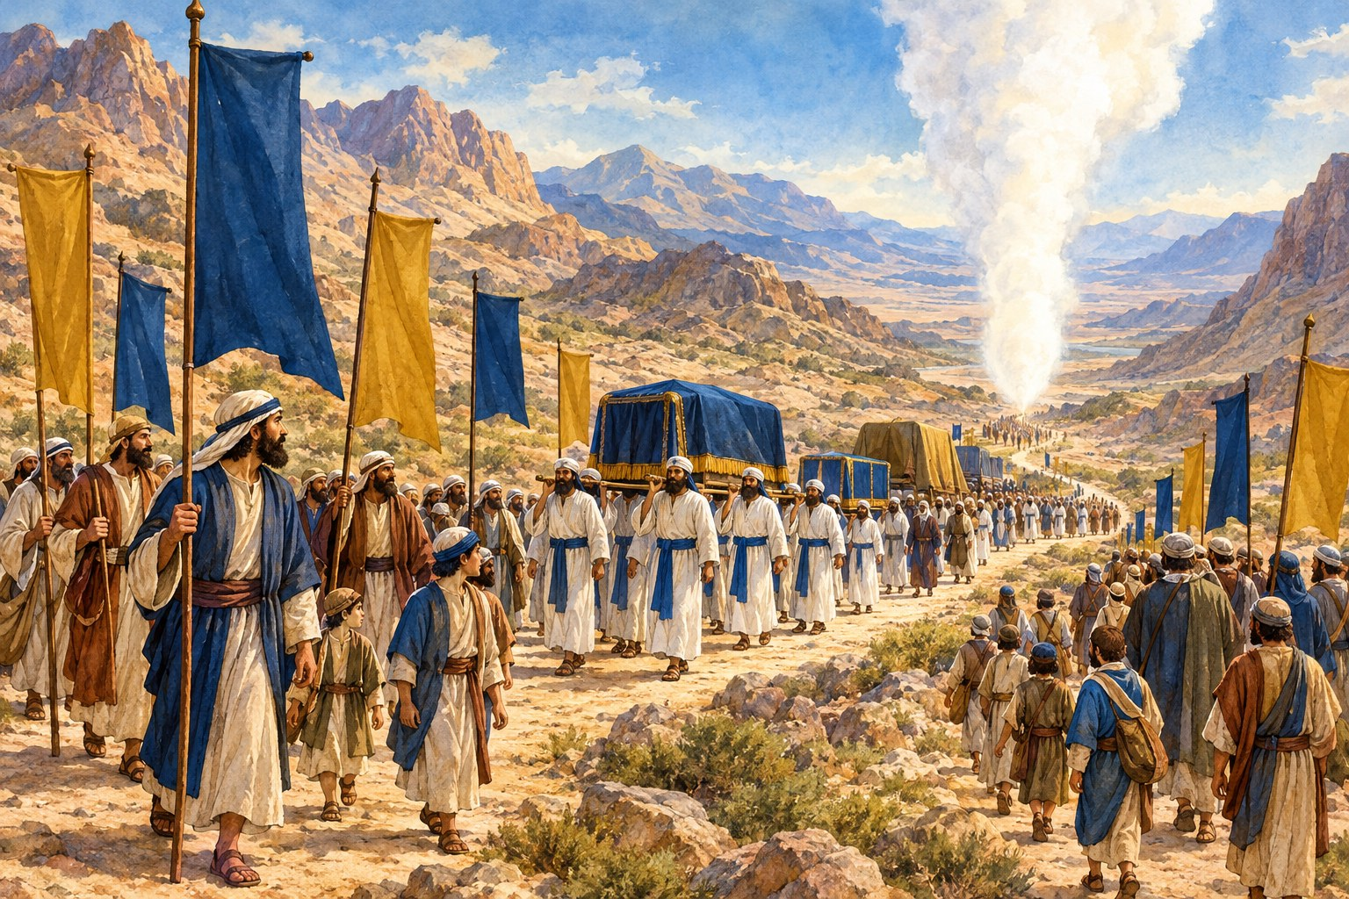

חומש במדבר · ערכת משחקים · בינגו · פרקים א–ז
לוחות בינגו
בינגו במדבר · לוח 1
שם: ________________
הבכורות | 603,550 | 12 ימים | 30 עד 50
איתמר | דן | בן חודש | יהודה
נחשון בן עמינדב | בן עשרים | 5 שקלים | נדב ואביהוא
גרשון | הלויים | עגלות צב | קהת
✂
בינגו במדבר · לוח 2
שם: ________________
תער | עגלות צב | ראובן | שלום
נדב ואביהוא | 12 ימים | 30 עד 50 | איתמר
דן | נזיר | אלעזר | הכהנים
אפרים | יהודה | מררי | בן חודש

✂ גזרו את הלוחות לאורך הקו המקווקו
בינגו במדבר · לוח 3
שם: ________________
הכהנים | תער | נזיר | 603,550
הלויים | גרשון | נחשון בן עמינדב | קהת
בן עשרים | מררי | 5 שקלים | אפרים
אלעזר | שלום | ראובן | הבכורות
✂
בינגו במדבר · לוח 4
שם: ________________
נחשון בן עמינדב | קהת | 30 עד 50 | 603,550
עגלות צב | דן | איתמר | הלויים
הבכורות | בן חודש | יהודה | 5 שקלים
בן עשרים | 12 ימים | גרשון | נדב ואביהוא

✂ גזרו את הלוחות לאורך הקו המקווקו
בינגו במדבר · לוח 5
שם: ________________
עגלות צב | יהודה | אפרים | הכהנים
ראובן | נדב ואביהוא | תער | בן חודש
מררי | 12 ימים | איתמר | אלעזר
30 עד 50 | שלום | דן | נזיר
✂
בינגו במדבר · לוח 6
שם: ________________
603,550 | אפרים | ראובן | נחשון בן עמינדב
שלום | אלעזר | הכהנים | הבכורות
גרשון | קהת | 5 שקלים | נזיר
תער | מררי | בן עשרים | הלויים

חומש במדבר · ערכת משחקים · בינגו · פרקים א–ז
כרטיסי קריאה
✂ גזרו את הקלפים לאורך הקווים המקווקווים
כרטיס קריאה 1  הנשיא שהקריב את קרבנו ביום הראשון  תשובה: נחשון בן עמינדב  (במדבר ז, יב) | כרטיס קריאה 2  השבט שבראש המחנה שחנה במזרח ונסע ראשון  תשובה: יהודה  (במדבר ב, ג–ט) | כרטיס קריאה 3  השבט שבראש המחנה שנסע אחרון  תשובה: דן  (במדבר ב, כה–לא)
כרטיס קריאה 4  השבט שבראש מחנה הדרום (תֵּימָנָה)  תשובה: ראובן  (במדבר ב, י) | כרטיס קריאה 5  השבט שבראש מחנה המערב (יָמָּה)  תשובה: אפרים  (במדבר ב, יח) | כרטיס קריאה 6  השבט שלא נמנה עם כל בני ישראל  תשובה: הלויים  (במדבר א, מז)
כרטיס קריאה 7  מספר כל הפקודים מבני ישראל  תשובה: 603,550  (במדבר א, מו) | כרטיס קריאה 8  מאיזה גיל נמנו בני ישראל במפקד?  תשובה: בן עשרים  (במדבר א, ג) | כרטיס קריאה 9  מאיזה גיל נמנו הלויים במפקד הראשון שלהם?  תשובה: בן חודש  (במדבר ג, טו)
כרטיס קריאה 10  הגילים שבהם עבדו הלויים בעבודת המשא  תשובה: 30 עד 50  (במדבר ד, ג) | כרטיס קריאה 11  משפחת הלויים שנשאה את הארון ואת כלי הקודש  תשובה: קהת  (במדבר ד, ד–טו) | כרטיס קריאה 12  משפחת הלויים שנשאה את יריעות המשכן  תשובה: גרשון  (במדבר ד, כה)
כרטיס קריאה 13  משפחת הלויים שנשאה את קרשי המשכן  תשובה: מררי  (במדבר ד, לא) | כרטיס קריאה 14  בן אהרן שהיה ממונה על שמן המאור והקטורת  תשובה: אלעזר  (במדבר ד, טז) | כרטיס קריאה 15  בן אהרן שבני גרשון ובני מררי עבדו בהשגחתו  תשובה: איתמר  (במדבר ד, כח; לג)
כרטיס קריאה 16  בני אהרן שמתו כשהקריבו אש זרה  תשובה: נדב ואביהוא  (במדבר ג, ד) | כרטיס קריאה 17  הלויים נלקחו לעבודת ה' במקומם  תשובה: הבכורות  (במדבר ג, יב) | כרטיס קריאה 18  כסף הפדיון שנתנו על כל בכור עודף  תשובה: 5 שקלים  (במדבר ג, מז)
כרטיס קריאה 19  מי שנדר שלא לשתות יין ושלא להסתפר  תשובה: נזיר  (במדבר ו, ב–ה) | כרטיס קריאה 20  מה לא יעבור על ראש הנזיר?  תשובה: תער  (במדבר ו, ה) | כרטיס קריאה 21  המילה האחרונה בברכת כהנים  תשובה: שלום  (במדבר ו, כו)
כרטיס קריאה 22  מי מברכים את בני ישראל בברכת כהנים?  תשובה: הכהנים  (במדבר ו, כג) | כרטיס קריאה 23  מה הביאו הנשיאים כדי לשאת את המשכן?  תשובה: עגלות צב  (במדבר ז, ג) | כרטיס קריאה 24  כמה ימים נמשכו קרבנות הנשיאים?  תשובה: 12 ימים  (במדבר ז, יא; עח)

חומש במדבר · ערכת משחקים · בינגו כל הספר
לוחות בינגו – כל ספר במדבר
בינגו כל הספר · לוח 1
שם: ________________
מי מריבה | ערי מקלט | בנות צלפחד | אשכול ענבים
חצוצרות | שליו | ציצית | סיחון
נחש נחושת | מן | קרח | בני גד וראובן
יהושע | 40 שנה | הר ההר | ענן
✂
בינגו כל הספר · לוח 2
שם: ________________
חצוצרות | בלעם | 40 שנה | ערי מקלט
אהרן | 70 זקנים | הר ההר | ציצית
יהושע | מטה אהרן | נחש נחושת | בני גד וראובן
מן | שליו | סיחון | קרח

✂ גזרו את הלוחות לאורך הקו המקווקו
בינגו כל הספר · לוח 3
שם: ________________
יהושע וכלב | פנחס | סיחון | בני גד וראובן
פסח שני | פרה אדומה | מן | קרח
נחש נחושת | בלעם | ציצית | ערי מקלט
70 זקנים | מטה אהרן | אהרן | שליו
✂
בינגו כל הספר · לוח 4
שם: ________________
סיחון | קרח | פנחס | ענן
אשכול ענבים | אהרן | יהושע וכלב | בנות צלפחד
שליו | 70 זקנים | פסח שני | בלעם
פרה אדומה | מי מריבה | מטה אהרן | ערי מקלט

✂ גזרו את הלוחות לאורך הקו המקווקו
בינגו כל הספר · לוח 5
שם: ________________
מי מריבה | פנחס | הר ההר | אשכול ענבים
חצוצרות | יהושע | פרה אדומה | פסח שני
בלעם | מטה אהרן | יהושע וכלב | 70 זקנים
ענן | בנות צלפחד | אהרן | 40 שנה
✂
בינגו כל הספר · לוח 6
שם: ________________
פנחס | 40 שנה | נחש נחושת | הר ההר
חצוצרות | פרה אדומה | מן | בני גד וראובן
מי מריבה | בנות צלפחד | יהושע וכלב | אשכול ענבים
ציצית | פסח שני | יהושע | ענן

חומש במדבר · ערכת משחקים · בינגו כל הספר
כרטיסי קריאה – בינגו כל הספר
✂ גזרו את הקלפים לאורך הקווים המקווקווים
כרטיס קריאה 1  הדליק את נרות המנורה ולא שינה  תשובה: אהרן  (במדבר ח, ג) | כרטיס קריאה 2  ניתן למי שהיה טמא או בדרך רחוקה בזמן הפסח  תשובה: פסח שני  (במדבר ט, י–יא) | כרטיס קריאה 3  כיסה את המשכן ביום, ובלילה נראה כמראה אש  תשובה: ענן  (במדבר ט, טו–טז)
כרטיס קריאה 4  שתיים מכסף – לקריאת העדה ולמסע המחנות  תשובה: חצוצרות  (במדבר י, ב) | כרטיס קריאה 5  "כִּזְרַע־גַּד הוּא וְעֵינוֹ כְּעֵין הַבְּדֹלַח"  תשובה: מן  (במדבר יא, ז) | כרטיס קריאה 6  ה' שלח אותו כשהעם ביקש בשר  תשובה: שליו  (במדבר יא, לא)
כרטיס קריאה 7  נאספו לשאת עם משה במשא העם  תשובה: 70 זקנים  (במדבר יא, טז–יז) | כרטיס קריאה 8  המרגלים שאמרו "טוֹבָה הָאָרֶץ מְאֹד מְאֹד"  תשובה: יהושע וכלב  (במדבר יד, ו–ז) | כרטיס קריאה 9  המרגלים נשאו אותו במוט בשניים  תשובה: אשכול ענבים  (במדבר יג, כג)
כרטיס קריאה 10  שנה לכל יום – העונש על חטא המרגלים  תשובה: 40 שנה  (במדבר יד, לד) | כרטיס קריאה 11  "וּרְאִיתֶם אֹתוֹ וּזְכַרְתֶּם אֶת־כָּל־מִצְוֹת ה'"  תשובה: ציצית  (במדבר טו, לט) | כרטיס קריאה 12  בן יצהר שחלק על משה ועל אהרן  תשובה: קרח  (במדבר טז, א–ג)
כרטיס קריאה 13  הוציא פרח, הציץ ציץ וגמל שקדים  תשובה: מטה אהרן  (במדבר יז, כג) | כרטיס קריאה 14  "זֹאת חֻקַּת הַתּוֹרָה"  תשובה: פרה אדומה  (במדבר יט, ב) | כרטיס קריאה 15  משה הכה בסלע במקום לדבר אליו  תשובה: מי מריבה  (במדבר כ, יא–יג)
כרטיס קריאה 16  שם מת אהרן הכהן  תשובה: הר ההר  (במדבר כ, כה–כח) | כרטיס קריאה 17  מי שהביט אליו – חי  תשובה: נחש נחושת  (במדבר כא, ט) | כרטיס קריאה 18  מלך האמורי שלא נתן לישראל לעבור בגבולו  תשובה: סיחון  (במדבר כא, כג)
כרטיס קריאה 19  נשלח לקלל את ישראל – ובירך אותם  תשובה: בלעם  (במדבר כג–כד) | כרטיס קריאה 20  קיבל מה' "בריתי שלום"  תשובה: פנחס  (במדבר כה, יא–יב) | כרטיס קריאה 21  ביקשו נחלה בתוך אחי אביהן  תשובה: בנות צלפחד  (במדבר כז, א–ד)
כרטיס קריאה 22  משה סמך את ידיו עליו לפני כל העדה  תשובה: יהושע  (במדבר כז, כב–כג) | כרטיס קריאה 23  ביקשו לשבת בעבר הירדן, כי היה להם מקנה רב  תשובה: בני גד וראובן  (במדבר לב, א–ה) | כרטיס קריאה 24  שש ערים למי שהרג נפש בשגגה  תשובה: ערי מקלט  (במדבר לה, יא–יג)

חומש במדבר · ערכת משחקים
משחק 3: משחקי לוח – מסע המחנה והמסע במדבר
מספר משתתפים  2–4 שחקנים | מטרת המשחק  להגיע ראשון אל המשבצת האחרונה: בלוח א – "חנוכת המזבח", בלוח ב – "ערבות מואב" | מה צריך?  שני לוחות: "מסע המחנה" (פרקים א–ז) ו"המסע במדבר" – מרעמסס ועד ערבות מואב (כל הספר); 24 קלפי שאלה לכל לוח, קובייה, כלי משחק לכל שחקן

מהלך המשחק
1. בוחרים לוח וקלפי שאלה מתאימים. כל שחקן מניח את כלי המשחק שלו במשבצת ההתחלה. מערבבים את קלפי השאלה ומניחים אותם הפוכים בערימה.
2. בתורו השחקן מטיל קובייה ומתקדם לפי המספר, בכיוון המספרים שעל המשבצות.
3. נחת על משבצת "?" – השחקן שמימינו שולף קלף וקורא את השאלה (בלי להראות את התשובה המקופלת). תשובה נכונה – מתקדמים עוד משבצת אחת. תשובה שגויה – חוזרים למשבצת שממנה יצאו בתור הזה.
4. נחת על משבצת צבעונית – עושים מה שכתוב בה. משבצת ירוקה מקדמת, משבצת אדומה מעכבת.
5. מי שמגיע ראשון למשבצת הסיום ("חנוכת המזבח" או "ערבות מואב") – אפשר גם במספר גבוה מהנדרש – מנצח.

לשחק וללמוד
כל משבצת צבעונית קשורה לפסוק מן הפרקים שלמדנו. כשמישהו נוחת עליה, כדאי לשאול: "איפה זה כתוב?". בסוף המשחק אפשר לשחק שוב רק עם הקלפים שלא נענו נכון.

21  ?  שאלה | 20  ?  שאלה | 19  ברכת כהנים  אמור אותה בעל־פה – התקדם 3 | 18  ?  שאלה | 17  ?  שאלה | 16  נזיר מוותר על יין  קבל תור נוסף | 15  ?  שאלה
22  גזל? משיבים ומוסיפים חומש  חזור 1 | מסע המחנה  מן המפקד ועד חנוכת המזבח  ■ משבצת "?" – שולפים קלף שאלה  ■ משבצת ירוקה – מתקדמים או מרוויחים  ■ משבצת אדומה – חוזרים או מפסידים תור  ■ התחלה וסיום |  |  |  |  | 14  ?  שאלה
23  ?  שאלה |  |  |  |  |  | 13  בני קהת נושאים בכתף  התקדם 1
24  ?  שאלה |  |  |  |  |  | 12  ?  שאלה
25  עגלות הנשיאים  נוסעים בעגלה – התקדם 2 |  |  |  |  |  | 11  ?  שאלה
26  ?  שאלה |  |  |  |  |  | 10  מפקד: כולם נספרים  כל השחקנים מתקדמים 1
27  דגל דן – מאסף  הפסד תור |  |  |  |  |  | 9  ?  שאלה
28  סיום  חנוכת המזבח |  |  |  |  |  | 8  ?  שאלה
1  התחלה  במדבר סיני | 2  ?  שאלה | 3  ?  שאלה | 4  דגל יהודה נוסע ראשון!  התקדם 2 | 5  ?  שאלה | 6  ?  שאלה | 7  טמא יוצא מחוץ למחנה  חזור 2

חומש במדבר · ערכת משחקים · מסע המחנה
קלפי שאלה למשחק הלוח
✂ גזרו את הקלפים לאורך הקווים המקווקווים, וקפלו כל קלף לאורך הקו הצהוב
מסע המחנה · שאלה 1  באיזה מדבר ציווה ה' את משה לספור את בני ישראל?  קפלו כאן ▲ תשובה:  במדבר סיני  (במדבר א, א) | מסע המחנה · שאלה 2  באיזה יום ובאיזה חודש ציווה ה' על המפקד?  קפלו כאן ▲ תשובה:  באחד לחודש השני  (במדבר א, א) | מסע המחנה · שאלה 3  מי עזרו למשה ולאהרן לספור את העם?  קפלו כאן ▲ תשובה:  איש אחד מכל מטה – הנשיאים  (במדבר א, ד)
מסע המחנה · שאלה 4  איזה שבט היה הגדול ביותר במפקד?  קפלו כאן ▲ תשובה:  יהודה – 74,600  (במדבר א, כז) | מסע המחנה · שאלה 5  איזה שבט היה הקטן ביותר במפקד?  קפלו כאן ▲ תשובה:  מנשה – 32,200  (במדבר א, לה) | מסע המחנה · שאלה 6  איפה חנו הלויים?  קפלו כאן ▲ תשובה:  סביב למשכן העדות  (במדבר א, נג)
מסע המחנה · שאלה 7  כמה מחנות (דגלים) חנו סביב המשכן?  קפלו כאן ▲ תשובה:  ארבעה  (במדבר ב) | מסע המחנה · שאלה 8  מה נסע באמצע, בין המחנות?  קפלו כאן ▲ תשובה:  אוהל מועד ומחנה הלויים  (במדבר ב, יז) | מסע המחנה · שאלה 9  מה שמות ארבעת בני אהרן?  קפלו כאן ▲ תשובה:  נדב, אביהוא, אלעזר ואיתמר  (במדבר ג, ב)
מסע המחנה · שאלה 10  במקום מי לקח ה' את הלויים?  קפלו כאן ▲ תשובה:  במקום כל בכור בבני ישראל  (במדבר ג, יב) | מסע המחנה · שאלה 11  כמה בכורות היו יותר מהלויים?  קפלו כאן ▲ תשובה:  273  (במדבר ג, מו) | מסע המחנה · שאלה 12  מה עשו בכסף הפדיון של הבכורות?  קפלו כאן ▲ תשובה:  נתנו אותו לאהרן ולבניו  (במדבר ג, נא)

✂ קלפי שאלה למשחק הלוח – המשך
מסע המחנה · שאלה 13  מה עשו אהרן ובניו לפני שבני קהת נשאו את כלי הקודש?  קפלו כאן ▲ תשובה:  כיסו את הקודש ואת כל כלי הקודש  (במדבר ד, טו) | מסע המחנה · שאלה 14  מה נשאו בני מררי?  קפלו כאן ▲ תשובה:  קרשי המשכן, בריחיו, עמודיו ואדניו  (במדבר ד, לא) | מסע המחנה · שאלה 15  את מי שלחו אל מחוץ למחנה?  קפלו כאן ▲ תשובה:  כל צרוע, כל זב וכל טמא לנפש  (במדבר ה, ב)
מסע המחנה · שאלה 16  מה עושה מי שגזל ונשבע לשקר, ורוצה לתקן?  קפלו כאן ▲ תשובה:  מתוודה, משיב את מה שגזל ומוסיף חומש  (במדבר ה, ו–ז) | מסע המחנה · שאלה 17  מה אסור לנזיר לאכול מהגפן?  קפלו כאן ▲ תשובה:  ענבים לחים ויבשים, חרצנים וזג  (במדבר ו, ג–ד) | מסע המחנה · שאלה 18  למי אסור לנזיר להיטמא?  קפלו כאן ▲ תשובה:  למת – אפילו לאביו, לאמו, לאחיו ולאחותו  (במדבר ו, ו–ז)
מסע המחנה · שאלה 19  מה אומרים בברכה השנייה של ברכת כהנים?  קפלו כאן ▲ תשובה:  "יָאֵר ה' פָּנָיו אֵלֶיךָ וִיחֻנֶּךָּ"  (במדבר ו, כה) | מסע המחנה · שאלה 20  כמה עגלות וכמה בקר הביאו הנשיאים?  קפלו כאן ▲ תשובה:  6 עגלות ו־12 בקר  (במדבר ז, ג) | מסע המחנה · שאלה 21  למה בני קהת לא קיבלו עגלות?  קפלו כאן ▲ תשובה:  כי נשאו את כלי הקודש בכתף  (במדבר ז, ט)
מסע המחנה · שאלה 22  מי היה הנשיא שהקריב ביום השני?  קפלו כאן ▲ תשובה:  נתנאל בן צוער, נשיא יששכר  (במדבר ז, יח) | מסע המחנה · שאלה 23  מה היה משקל קערת הכסף של כל נשיא?  קפלו כאן ▲ תשובה:  130 שקל  (במדבר ז, יג) | מסע המחנה · שאלה 24  מאיפה שמע משה את הקול מדבר אליו?  קפלו כאן ▲ תשובה:  מעל הכפורת, מבין שני הכרובים  (במדבר ז, פט)

21  מי מריבה  הפסד תור | 20  ?  שאלה | 19  ?  שאלה | 18  מטה אהרן פורח  התקדם 2 | 17  ?  שאלה | 16  ?  שאלה | 15  המרגלים מוציאים דיבה  חזור 3
22  ?  שאלה | המסע במדבר  מרעמסס ועד ערבות מואב  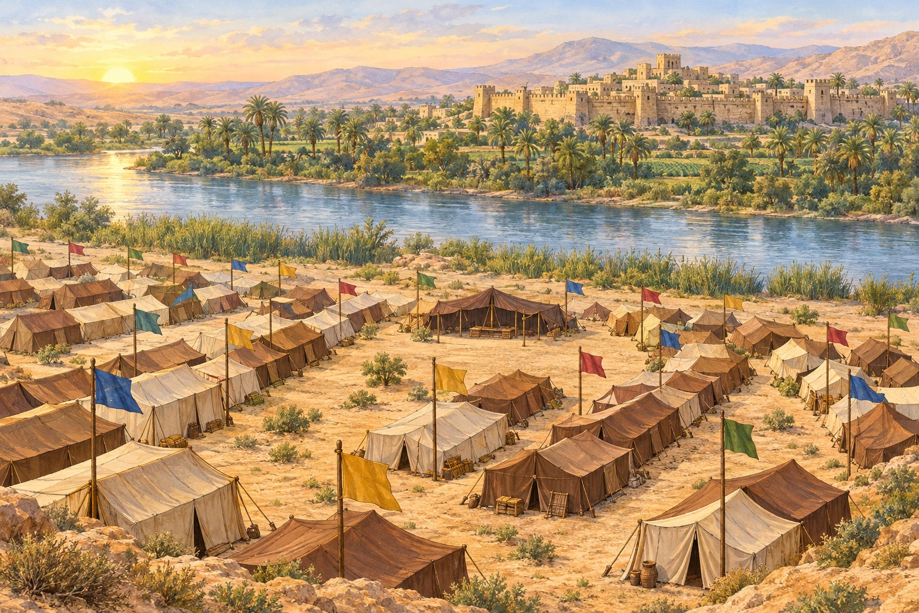  ■ משבצת "?" – שולפים קלף שאלה  ■ משבצת ירוקה – מתקדמים או מרוויחים  ■ משבצת אדומה – חוזרים או מפסידים תור  ■ התחלה וסיום |  |  |  |  | 14  ?  שאלה
23  ?  שאלה |  |  |  |  |  | 13  ?  שאלה
24  נחש הנחושת  התקדם 1 |  |  |  |  |  | 12  משה עניו מכל אדם  התקדם 1
25  ?  שאלה |  |  |  |  |  | 11  ?  שאלה
26  ?  שאלה |  |  |  |  |  | 10  ?  שאלה
27  "מה טובו אהליך"  התקדם 1 |  |  |  |  |  | 9  קברות התאווה  חזור 2
28  סיום  ערבות מואב |  |  |  |  |  | 8  ?  שאלה
1  התחלה  רעמסס | 2  ?  שאלה | 3  יוצאים ביד רמה  התקדם 2 | 4  ?  שאלה | 5  ?  שאלה | 6  מקימים את המשכן  קבל תור נוסף | 7  ?  שאלה

חומש במדבר · ערכת משחקים · המסע במדבר
קלפי שאלה – המסע במדבר (כל הספר)
✂ גזרו את הקלפים לאורך הקווים המקווקווים, וקפלו כל קלף לאורך הקו הצהוב
המסע במדבר · שאלה 1  מה ציווה ה' את אהרן בהדלקת המנורה?  קפלו כאן ▲ תשובה:  שהנרות יאירו אל מול פני המנורה  (במדבר ח, ב) | המסע במדבר · שאלה 2  מאיזה גיל עבדו הלויים באוהל מועד, לפי פרק ח?  קפלו כאן ▲ תשובה:  מבן עשרים וחמש שנה ומעלה  (במדבר ח, כד) | המסע במדבר · שאלה 3  מתי עושים פסח שני?  קפלו כאן ▲ תשובה:  בארבעה עשר יום לחודש השני, בין הערביים  (במדבר ט, יא)
המסע במדבר · שאלה 4  איך נראה הענן על המשכן בלילה?  קפלו כאן ▲ תשובה:  כמראה אש  (במדבר ט, טו–טז) | המסע במדבר · שאלה 5  לשם מה עשה משה את החצוצרות?  קפלו כאן ▲ תשובה:  לקריאת העדה ולמסע המחנות  (במדבר י, ב) | המסע במדבר · שאלה 6  מה שם המקום שבו בערה בעם אש ה'?  קפלו כאן ▲ תשובה:  תבערה  (במדבר יא, ג)
המסע במדבר · שאלה 7  איך נקרא המקום שבו נקברו המתאווים?  קפלו כאן ▲ תשובה:  קברות התאווה  (במדבר יא, לד) | המסע במדבר · שאלה 8  כמה זקנים נאספו לעזור למשה?  קפלו כאן ▲ תשובה:  שבעים איש  (במדבר יא, טז) | המסע במדבר · שאלה 9  איך מתארת התורה את משה בפרק יב?  קפלו כאן ▲ תשובה:  "וְהָאִישׁ מֹשֶׁה עָנָו מְאֹד מִכֹּל הָאָדָם"  (במדבר יב, ג)
המסע במדבר · שאלה 10  כמה ימים תרו המרגלים את הארץ?  קפלו כאן ▲ תשובה:  ארבעים יום  (במדבר יג, כה) | המסע במדבר · שאלה 11  אילו פירות הביאו המרגלים מן הארץ?  קפלו כאן ▲ תשובה:  אשכול ענבים, רימונים ותאנים  (במדבר יג, כג) | המסע במדבר · שאלה 12  מי היו שני המרגלים שאמרו שהארץ טובה?  קפלו כאן ▲ תשובה:  יהושע בן נון וכלב בן יפונה  (במדבר יד, ו–ז)

✂ קלפי שאלה – המסע במדבר (כל הספר) – המשך
המסע במדבר · שאלה 13  מה מזכירה לנו מצוות הציצית?  קפלו כאן ▲ תשובה:  את כל מצוות ה' – לעשות אותן  (במדבר טו, לט) | המסע במדבר · שאלה 14  מה קרה לקרח ולעדתו?  קפלו כאן ▲ תשובה:  האדמה פתחה את פיה ובלעה אותם  (במדבר טז, לב) | המסע במדבר · שאלה 15  מה קרה למטה אהרן באוהל העדות?  קפלו כאן ▲ תשובה:  הוציא פרח, הציץ ציץ וגמל שקדים  (במדבר יז, כג)
המסע במדבר · שאלה 16  איזו פרה ציווה ה' לקחת בפרק יט?  קפלו כאן ▲ תשובה:  פרה אדומה תמימה, שאין בה מום ולא עלה עליה עול  (במדבר יט, ב) | המסע במדבר · שאלה 17  מה עשה משה במי מריבה במקום לדבר אל הסלע?  קפלו כאן ▲ תשובה:  הכה את הסלע במטהו פעמיים  (במדבר כ, יא) | המסע במדבר · שאלה 18  היכן מת אהרן הכהן?  קפלו כאן ▲ תשובה:  בהר ההר  (במדבר כ, כה–כח)
המסע במדבר · שאלה 19  מה עשה משה כשהנחשים נשכו את העם?  קפלו כאן ▲ תשובה:  עשה נחש נחושת ושם אותו על הנס  (במדבר כא, ט) | המסע במדבר · שאלה 20  מי היה מלך מואב ששלח לקרוא לבלעם?  קפלו כאן ▲ תשובה:  בלק בן צפור  (במדבר כב, ד–ה) | המסע במדבר · שאלה 21  מה ראתה האתון בדרך?  קפלו כאן ▲ תשובה:  מלאך ה' עומד בדרך וחרבו שלופה בידו  (במדבר כב, כג)
המסע במדבר · שאלה 22  מי קיבל מה' "בריתי שלום"?  קפלו כאן ▲ תשובה:  פנחס בן אלעזר בן אהרן הכהן  (במדבר כה, יא–יב) | המסע במדבר · שאלה 23  מי נבחר להנהיג את העם אחרי משה?  קפלו כאן ▲ תשובה:  יהושע בן נון  (במדבר כז, יח) | המסע במדבר · שאלה 24  כמה ערי מקלט היו?  קפלו כאן ▲ תשובה:  שש ערים  (במדבר לה, יג)

חומש במדבר · ערכת משחקים
משחק 4: דומינו – שרשרת במדבר
מספר משתתפים  2–4 שחקנים, או משחק יחיד | מטרת המשחק  לבנות שרשרת אחת סגורה של כל 24 האבנים | מה צריך?  שני סטים של 24 אבני דומינו גזורות: סט א (פרקים א–ז), סט ב (פרקים ח–לו). משחקים בכל סט לחוד.

מהלך המשחק
1. בכל אבן שני חלקים: בצד ימין – תשובה (מודגשת), בצד שמאל – רמז או שאלה (על רקע תכלת).
2. מחלקים את האבנים בין השחקנים. שחקן אחד מניח אבן כלשהי במרכז השולחן.
3. בתורו, השחקן מחפש אבן שהתשובה שבה (צד ימין) עונה על הרמז שבקצה השרשרת, ומצמיד אותה. אפשר להצמיד גם בצד השני: אבן שהרמז שלה מתאים לתשובה שבתחילת השרשרת.
4. מי שאין לו אבן מתאימה – מוותר על התור. המניח אבן שגויה מחזיר אותה ומפסיד תור.
5. מי שמסיים ראשון את האבנים שלו – מנצח. בסוף כולם בודקים יחד: השרשרת הנכונה נסגרת למעגל אחד שלם!

טיפ למורה
משחק יחיד: תלמיד מסדר לבד את כל האבנים למעגל ובודק את עצמו מול דף הפתרונות. כך הדומינו משמש גם כחזרה למבחן.

חומש במדבר · ערכת משחקים · דומינו · פרקים א–ז
אבני הדומינו – סט א
✂ גזרו את אבני הדומינו לאורך הקווים המקווקווים
שבט לוי | מספר כל הפקודים | אלעזר | שולחו אל מחוץ למחנה
מבן 30 עד בן 50 | נשאו את הארון בכתף | יין ושכר | "יְבָרֶכְךָ ה' וְיִשְׁמְרֶךָ"
נדב ואביהוא | הלויים נלקחו במקומם | בני קהת | נשאו את יריעות המשכן
אפרים, מנשה, בנימין | המחנה שחנה בצפון | אוהל מועד | בני אהרן שהקריבו אש זרה
מפקד | הגיל של היוצאים לצבא | 603,550 | המחנה שחנה במזרח
חמישה שקלים | גיל עבודת המשא של הלויים | צרוע, זב וטמא לנפש | מי שגזל משיב ומוסיף

✂ אבני הדומינו – סט א – המשך
6 עגלות ו־12 בקר | הנשיא שהקריב ראשון | ברכת כהנים | הנשיאים הביאו לפני המשכן
מבן עשרים ומעלה | השבט שלא נמנה עם כל ישראל | הבכורות | כסף הפדיון לכל בכור עודף
חומש | נזיר לא ישתה | ראובן, שמעון, גד | המחנה שחנה במערב
מבין שני הכרובים | ספירת בני ישראל במדבר | בני מררי | ממונה על שמן המאור
יהודה, יששכר, זבולן | המחנה שחנה בדרום | בני גרשון | נשאו את קרשי המשכן
דן, אשר, נפתלי | נסע בתוך המחנות | נחשון בן עמינדב | משה שמע את הקול

חומש במדבר · ערכת משחקים · דומינו · פרקים ח–לו
אבני הדומינו – סט ב
✂ גזרו את אבני הדומינו לאורך הקווים המקווקווים
פרה אדומה | משה הכה שם בסלע | נחש הנחושת | מלך האמורי שיצא להילחם בישראל
ציצית | לקח את עצמו לחלוק על הכהונה | משה | "טוֹבָה הָאָרֶץ מְאֹד מְאֹד"
ארבעים שנה | "וּרְאִיתֶם אֹתוֹ וּזְכַרְתֶּם" | בלעם | קיבל "בריתי שלום"
המן | ציפורים שירדו סביב המחנה | סיחון | מלך מואב שפחד מישראל
ערבות מואב | ערים למי שהרג בשגגה | מי מריבה | ההר שבו מת אהרן
אהרן | קרבן למי שהיה טמא בזמן הפסח | יהושע וכלב | נשאו אותו במוט בשניים

✂ אבני הדומינו – סט ב – המשך
פנחס | ביקשו נחלה בתוך אחי אביהן | אשכול ענבים | יום לשנה – עונש דור המדבר
בני גד ובני ראובן | חנו שם על ירדן ירחו | ערי מקלט | הדליק את המנורה "ולא שינה"
בנות צלפחד | ביקשו לשבת בעבר הירדן | קרח | פרח וגמל שקדים
שליו | "עָנָו מְאֹד מִכֹּל הָאָדָם" | פסח שני | שתיים, מכסף, למסע המחנות
מטה אהרן | "זֹאת חֻקַּת הַתּוֹרָה" | בלק | "מַה־טֹּבוּ אֹהָלֶיךָ יַעֲקֹב"
הר ההר | מי שהביט אליו – חי | חצוצרות | "כִּזְרַע־גַּד הוּא"

חומש במדבר · ערכת משחקים
משחק 5: תשבץ ותפזורת
מספר משתתפים  יחיד או זוגות | מטרת המשחק  לפתור את התשבץ ולמצוא את כל המילים בתפזורת | מה צריך?  2 דפי תשבץ ו־2 דפי תפזורת (פרקים א–ז, פרקים ח–לו), עיפרון, חומש

מהלך המשחק
1. תשבץ: קוראים כל הגדרה וכותבים את התשובה במשבצות, אות בכל משבצת, החל מהמשבצת שמספרה כמספר ההגדרה.
2. מאוזן – כותבים מימין לשמאל. מאונך – כותבים מלמעלה למטה. המספר בסוגריים אומר כמה אותיות יש בתשובה.
3. אותיות סופיות (ם, ן) נכתבות בסוף המילה כרגיל. האותיות שבמשבצות המשותפות עוזרות לבדוק את התשובות.
4. תפזורת: המילים מסתתרות בטבלה מימין לשמאל, מלמעלה למטה, או באלכסון. מקיפים כל מילה שמוצאים ומסמנים ✓ ברשימה.
5. התחרות: מי שמסיים ראשון את התשבץ ואת התפזורת בלי טעויות – מנצח. בודקים מול דף הפתרונות.

אתגר
אתגר לחזקים: אחרי שמצאתם מילה בתפזורת – כתבו פסוק אחד מהחומש שבו היא מופיעה, עם פרק ופסוק.

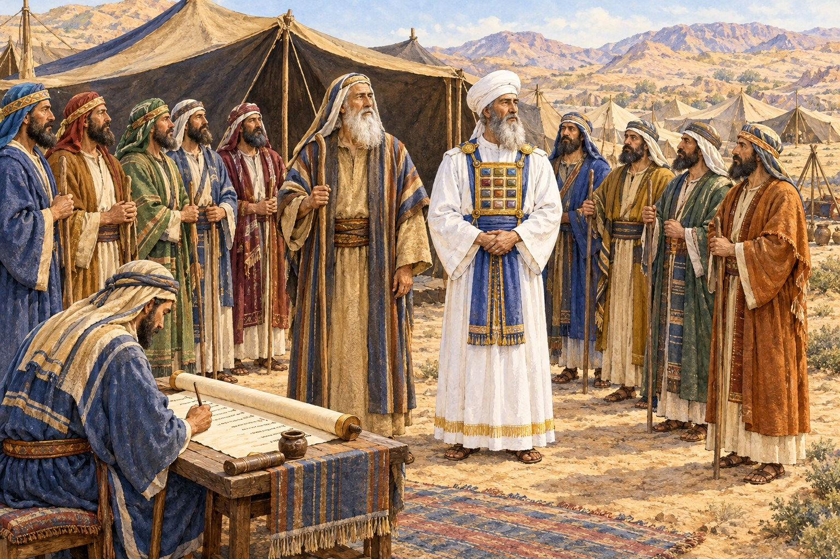

חומש במדבר · ערכת משחקים · תשבץ · פרקים א–ז
תשבץ: פרשות במדבר ונשא
פתרו את התשבץ בעזרת ההגדרות. כל התשובות מפרקים א–ז.
 |  |  | 1 |  |  | 2
3 |  |  |  |  |  |  |  |  | 4
 |  |  |  |  | 5
 |  | 6
 |  |  |  |  | 7
 |  | 8 | 9
 |  | 10
 |  |  |  |  |  |  | 11
 |  |  | 12
13

מאוזן ←  1. ספירת בני ישראל במדבר  3. נודר שלא לשתות יין ושלא להסתפר  5. בן אהרן, ממונה על שמן המאור והקטורת  6. "וידבר ה' אל משה במדבר ___"  7. "___ לא יעבור על ראשו"  8. הלויים נלקחו במקומם  10. מי שמשיב גזלה מוסיף עליה ___  12. השבט הגדול ביותר במפקד  13. המילה האחרונה בברכת כהנים | מאונך ↓  1. משפחת הלויים שנשאה את קרשי המשכן  2. הסימן של כל מחנה: "איש על ___ באותות"  4. משפחת הלויים שנשאה את יריעות המשכן  5. בן אהרן, בני גרשון ומררי עבדו בהשגחתו  9. משה שמע את הקול מבין שני ה___  11. משפחת הלויים שנשאה את הארון בכתף

חומש במדבר · ערכת משחקים · תפזורת · פרקים א–ז
תפזורת: מילים מן המחנה
מצאו בטבלה את 18 המילים שברשימה. המילים כתובות מימין לשמאל, מלמעלה למטה או באלכסון.
י | כ | ה | נ | י | ם | ז | א | ן | ז | ל | י
נ | ז | ה | ב | ר | כ | ה | נ | ג | ש | ט | א
מ | נ | ש | י | א | י | ם | פ | ג | נ | נ | פ
פ | ל | ר | נ | ו | ט | ס | ת | ר | מ | ז | ר
ק | ה | פ | ד | ב | מ | ד | ל | ש | ש | י | י
ד | ד | ל | פ | ן | נ | ח | י | ו | כ | ר | ם
ק | ח | ג | מ | ר | ר | י | נ | ן | ן | ע | ק
ך | ה | י | ל | י | ה | ו | ד | ה | ד | ן | ג
ת | ש | ת | ס | י | ב | כ | ו | ר | ח | ע | מ
ז | ש | ל | ו | ם | ם | נ | ר | ח | ס | ם | ג
ל | נ | ץ | ע | ג | ל | ו | ת | י | ק | ס | ם
ט | י | ת | א | ת | ר | ח | א | נ | ל | ה | ק

המילים שיש למצוא
☐ נשיאים | ☐ דגלים | ☐ יהודה | ☐ ראובן | ☐ אפרים | ☐ נפתלי
☐ גרשון | ☐ כהנים | ☐ עגלות | ☐ מפקד | ☐ מררי | ☐ נזיר
☐ ברכה | ☐ משכן | ☐ מחנה | ☐ שלום | ☐ בכור | ☐ קהת

חומש במדבר · ערכת משחקים · תשבץ
תשבץ: מבהעלותך ועד מסעי
פתרו את התשבץ בעזרת ההגדרות. כל התשובות מפרקים ח–לו.
1

 |  |  | 2 |  |  | 3
4 |  |  |  |  |  | 5
 |  |  |  |  |  |  |  | 6
 | 7 | 8
 |  |  |  |  |  |  |  |  |  | 9
10 | 11 |  | 12 |  | 13
 |  |  |  |  |  |  |  | 14
 |  |  |  |  | 15
 | 16

מאוזן ←  4. משה סמך את ידיו עליו, והוא הנהיג אחריו  5. "ועשו להם ___ על כנפי בגדיהם"  7. ערי ___ – למי שהרג בשגגה  10. קנא לה' וקיבל "בריתי שלום"  13. הבהמה שראתה את המלאך ודיברה עם בלעם  15. שנים עשר אנשים שנשלחו לתור את הארץ  16. שם המקום שבו בערה בעם אש ה' | מאונך ↓  1. הציפורים שה' שלח כשביקשו העם בשר  2. "זמורה ו___ ענבים אחד"  3. שתיים עשה משה מכסף, לקריאת העדה ולמסע המחנות  6. בני גד וראובן: "אל תעברנו את ה___"  8. בן יצהר שחלק על משה ועל אהרן  9. מטה אהרן פרח וגמל ___  11. ממנה עשה משה את הנחש  12. משה היכה בו במקום לדבר אליו  13. הצבע של הפרה שבפרק יט  14. מלך מואב ששלח לקרוא לבלעם

חומש במדבר · ערכת משחקים · תפזורת
תפזורת: מילים מן המסע
מצאו בטבלה את 18 המילים שברשימה. המילים כתובות מימין לשמאל, מלמעלה למטה או באלכסון.
י | ו | ל | נ | ק | ס | ר | מ | ש | א | מ | ו
ה | ח | ו | ת | ח | ו | ש | נ | ב | ת | ק | ע
ו | ח | י | ו | ב | ש | ב | ו | ה | ו | ל | ח
ש | פ | י | ד | ל | כ | ו | ר | ע | ן | ט | צ
ע | נ | ם | ז | ע | צ | ב | ה | נ | ס | ל | ו
מ | ח | ת | ר | ם | ג | ש | ל | י | ו | ק | צ
ז | ס | ק | ר | ח | מ | ח | ל | פ | ר | ה | ר
א | ל | ש | מ | ט | נ | ר | ד | צ | ע | ל | ו
ב | צ | ק | ר | י | ד | י | ג | צ | נ | ס | ת
פ | כ | ד | ע | נ | ב | י | ם | ל | ן | ל | ק
י | ל | י | ה | נ | נ | ק | ש | צ | י | ע | ל
ס | ה | ם | צ | י | צ | י | ת | ו | ר | ם | מ

המילים שיש למצוא
☐ חצוצרות | ☐ מרגלים | ☐ מנורה | ☐ לויים | ☐ ענבים | ☐ ציצית
☐ שקדים | ☐ יהושע | ☐ שליו | ☐ בלעם | ☐ אתון | ☐ פנחס
☐ מקלט | ☐ ענן | ☐ קרח | ☐ פרה | ☐ סלע | ☐ נחש

חומש במדבר · ערכת משחקים
משחק 6: קלפי חידון
מספר משתתפים  2 קבוצות, או כל הכיתה | מטרת המשחק  לצבור כמה שיותר נקודות לקבוצה | מה צריך?  72 קלפים: 24 «מי אני?», 24 «נכון / לא נכון», 24 «השלם את הפסוק» (מחצית מפרקים א–ז ומחצית מפרקים ח–לו)

מהלך המשחק
1. גוזרים את הקלפים ומקפלים כל קלף לאורך הקו המקווקו, כך שהתשובה תהיה מאחור.
2. מערבבים כל סוג קלפים בערימה נפרדת. הקבוצות משחקות לסירוגין.
3. הקבוצה בוחרת ערימה. «מי אני?» – נקודה אחת. «נכון / לא נכון» – נקודה, ועוד נקודה על תיקון נכון של משפט שגוי. «השלם את הפסוק» – שתי נקודות.
4. הקורא מהקבוצה השנייה קורא את הקלף, ובודק את התשובה שמאחור. אם הקבוצה טעתה – הקבוצה השנייה יכולה לענות ולקבל את הנקודות.
5. אחרי 10 סבבים (או כשנגמרים הקלפים) – הקבוצה עם הכי הרבה נקודות מנצחת.

טיפ למורה
בקלפי «השלם את הפסוק» כדאי לבקש מהתלמידים לומר את הפסוק כולו בעל־פה ולציין פרק ופסוק – זה מכין היטב למבחן.

חומש במדבר · ערכת משחקים · קלפי חידון · פרקים א–ז
קלפי «מי אני?»
✂ גזרו את הקלפים לאורך הקווים המקווקווים, וקפלו כל קלף לאורך הקו הצהוב
מי אני? · 1  אני הנשיא של שבט יהודה, והקרבתי את קרבני ביום הראשון.  קפלו כאן ▲ תשובה:  נחשון בן עמינדב  (במדבר ז, יב) | מי אני? · 2  אני בנו של אהרן, ואני ממונה על שמן המאור, הקטורת ושמן המשחה.  קפלו כאן ▲ תשובה:  אלעזר בן אהרן  (במדבר ד, טז) | מי אני? · 3  אני בנו של אהרן, ובני גרשון ובני מררי עובדים בהשגחתי.  קפלו כאן ▲ תשובה:  איתמר בן אהרן  (במדבר ד, כח; לג)
מי אני? · 4  אנחנו משפחת לויים, ואנחנו נושאים בכתף את הארון ואת כלי הקודש.  קפלו כאן ▲ תשובה:  בני קהת  (במדבר ד, טו; ז, ט) | מי אני? · 5  אנחנו משפחת לויים שחונה מאחורי המשכן, במערב, ונושאת את היריעות.  קפלו כאן ▲ תשובה:  בני גרשון  (במדבר ג, כג; ד, כה) | מי אני? · 6  אנחנו משפחת לויים שחונה בצפון, ונושאת את הקרשים והעמודים.  קפלו כאן ▲ תשובה:  בני מררי  (במדבר ג, לה; ד, לא)
מי אני? · 7  אני המחנה שחונה במזרח ונוסע ראשון.  קפלו כאן ▲ תשובה:  מחנה יהודה  (במדבר ב, ג–ט) | מי אני? · 8  אני המחנה שנוסע אחרון.  קפלו כאן ▲ תשובה:  מחנה דן  (במדבר ב, לא) | מי אני? · 9  אני נודר שלא לשתות יין ושלא לגלח את שער ראשי.  קפלו כאן ▲ תשובה:  הנזיר  (במדבר ו, ג–ה)
מי אני? · 10  אני השבט שבראש מחנה המערב, יחד עם מנשה ובנימין.  קפלו כאן ▲ תשובה:  אפרים  (במדבר ב, יח–כב) | מי אני? · 11  אנחנו חונים לפני המשכן, במזרח, ושומרים את משמרת המקדש.  קפלו כאן ▲ תשובה:  משה, אהרן ובניו  (במדבר ג, לח) | מי אני? · 12  אנחנו הבאנו שש עגלות צב ושנים עשר בקר.  קפלו כאן ▲ תשובה:  נשיאי ישראל  (במדבר ז, ב–ג)

חומש במדבר · ערכת משחקים · קלפי חידון · פרקים א–ז
קלפי «נכון / לא נכון»
✂ גזרו את הקלפים לאורך הקווים המקווקווים, וקפלו כל קלף לאורך הקו הצהוב
נכון / לא נכון · 1  בני ישראל נמנו מבן עשרים שנה ומעלה.  נכון / לא נכון  קפלו כאן ▲ תשובה:  נכון  (במדבר א, ג) | נכון / לא נכון · 2  הלויים נמנו יחד עם כל בני ישראל.  נכון / לא נכון  קפלו כאן ▲ תשובה:  לא נכון. הלויים לא נמנו בתוכם.  (במדבר א, מז) | נכון / לא נכון · 3  מחנה ראובן חנה בצפון.  נכון / לא נכון  קפלו כאן ▲ תשובה:  לא נכון. מחנה ראובן חנה בדרום (תֵּימָנָה).  (במדבר ב, י)
נכון / לא נכון · 4  אוהל מועד נסע בתוך המחנות.  נכון / לא נכון  קפלו כאן ▲ תשובה:  נכון  (במדבר ב, יז) | נכון / לא נכון · 5  נדב ואביהוא מתו כשהקריבו אש זרה.  נכון / לא נכון  קפלו כאן ▲ תשובה:  נכון  (במדבר ג, ד) | נכון / לא נכון · 6  הבכורות היו פחות מהלויים.  נכון / לא נכון  קפלו כאן ▲ תשובה:  לא נכון. הבכורות היו יותר מהלויים – 273 עודפים.  (במדבר ג, מג–מו)
נכון / לא נכון · 7  בני גרשון נשאו את הארון.  נכון / לא נכון  קפלו כאן ▲ תשובה:  לא נכון. בני קהת נשאו את הארון; בני גרשון נשאו את היריעות.  (במדבר ד, טו; כה) | נכון / לא נכון · 8  הלויים עבדו בעבודת המשא מבן שלושים ועד בן חמישים.  נכון / לא נכון  קפלו כאן ▲ תשובה:  נכון  (במדבר ד, ג) | נכון / לא נכון · 9  לנזיר מותר לאכול ענבים.  נכון / לא נכון  קפלו כאן ▲ תשובה:  לא נכון. לנזיר אסור לאכול ענבים, לחים ויבשים.  (במדבר ו, ג)
נכון / לא נכון · 10  ברכת כהנים מסתיימת במילה "שלום".  נכון / לא נכון  קפלו כאן ▲ תשובה:  נכון  (במדבר ו, כו) | נכון / לא נכון · 11  בני קהת קיבלו ארבע עגלות.  נכון / לא נכון  קפלו כאן ▲ תשובה:  לא נכון. בני קהת לא קיבלו עגלות; ארבע עגלות ניתנו לבני מררי.  (במדבר ז, ח–ט) | נכון / לא נכון · 12  כל נשיא הקריב את קרבנו ביום משלו.  נכון / לא נכון  קפלו כאן ▲ תשובה:  נכון  (במדבר ז, יא)

חומש במדבר · ערכת משחקים · קלפי חידון · פרקים א–ז
קלפי «השלם את הפסוק»
✂ גזרו את הקלפים לאורך הקווים המקווקווים, וקפלו כל קלף לאורך הקו הצהוב
השלם את הפסוק · 1  אִישׁ עַל־דִּגְלוֹ __________ לְבֵית אֲבֹתָם  קפלו כאן ▲ תשובה:  בְאֹתֹת  (במדבר ב, ב) | השלם את הפסוק · 2  שְׂאוּ אֶת־רֹאשׁ כָּל־עֲדַת __________  קפלו כאן ▲ תשובה:  בְּנֵי־יִשְׂרָאֵל  (במדבר א, ב) | השלם את הפסוק · 3  וְהַלְוִיִּם לְמַטֵּה אֲבֹתָם __________ בְּתוֹכָם  קפלו כאן ▲ תשובה:  לֹא הָתְפָּקְדוּ  (במדבר א, מז)
השלם את הפסוק · 4  כֵּן־חָנוּ לְדִגְלֵיהֶם וְכֵן __________  קפלו כאן ▲ תשובה:  נָסָעוּ  (במדבר ב, לד) | השלם את הפסוק · 5  וַאֲנִי הִנֵּה לָקַחְתִּי אֶת־הַלְוִיִּם מִתּוֹךְ בְּנֵי יִשְׂרָאֵל תַּחַת כָּל־__________  קפלו כאן ▲ תשובה:  בְּכוֹר  (במדבר ג, יב) | השלם את הפסוק · 6  תַּעַר לֹא־יַעֲבֹר עַל־__________  קפלו כאן ▲ תשובה:  רֹאשׁוֹ  (במדבר ו, ה)
השלם את הפסוק · 7  יְבָרֶכְךָ ה' __________  קפלו כאן ▲ תשובה:  וְיִשְׁמְרֶךָ  (במדבר ו, כד) | השלם את הפסוק · 8  יָאֵר ה' פָּנָיו אֵלֶיךָ __________  קפלו כאן ▲ תשובה:  וִיחֻנֶּךָּ  (במדבר ו, כה) | השלם את הפסוק · 9  יִשָּׂא ה' פָּנָיו אֵלֶיךָ וְיָשֵׂם לְךָ __________  קפלו כאן ▲ תשובה:  שָׁלוֹם  (במדבר ו, כו)
השלם את הפסוק · 10  וְשָׂמוּ אֶת־שְׁמִי עַל־בְּנֵי יִשְׂרָאֵל וַאֲנִי __________  קפלו כאן ▲ תשובה:  אֲבָרְכֵם  (במדבר ו, כז) | השלם את הפסוק · 11  וַיִּשְׁמַע אֶת־הַקּוֹל מִדַּבֵּר אֵלָיו מֵעַל הַכַּפֹּרֶת אֲשֶׁר עַל־אֲרֹן הָעֵדֻת מִבֵּין שְׁנֵי __________  קפלו כאן ▲ תשובה:  הַכְּרֻבִים  (במדבר ז, פט) | השלם את הפסוק · 12  כִּי־עֲבֹדַת הַקֹּדֶשׁ עֲלֵהֶם __________ יִשָּׂאוּ  קפלו כאן ▲ תשובה:  בַּכָּתֵף  (במדבר ז, ט)

חומש במדבר · ערכת משחקים · קלפי חידון · פרקים ח–לו
קלפי «מי אני?»
✂ גזרו את הקלפים לאורך הקווים המקווקווים, וקפלו כל קלף לאורך הקו הצהוב
מי אני? · 13  אני אחיו של משה. הדלקתי את נרות המנורה בדיוק כפי שנצטוויתי.  קפלו כאן ▲ תשובה:  אהרן  (במדבר ח, ג) | מי אני? · 14  אנחנו שניים שהתנבאו במחנה, ומשה אמר: "וּמִי יִתֵּן כָּל־עַם ה' נְבִיאִים".  קפלו כאן ▲ תשובה:  אלדד ומידד  (במדבר יא, כו–כט) | מי אני? · 15  אני המרגל משבט יהודה. היסיתי את העם ואמרתי: "עָלֹה נַעֲלֶה".  קפלו כאן ▲ תשובה:  כלב בן יפונה  (במדבר יג, ו; ל)
מי אני? · 16  קראו לי הושע, ומשה הוסיף לשמי את האות י'.  קפלו כאן ▲ תשובה:  יהושע בן נון  (במדבר יג, טז) | מי אני? · 17  אני בן יצהר בן קהת בן לוי, וחלקתי על משה ועל אהרן.  קפלו כאן ▲ תשובה:  קרח  (במדבר טז, א–ג) | מי אני? · 18  אנחנו שני אחים משבט ראובן, ואמרנו למשה: "לֹא נַעֲלֶה".  קפלו כאן ▲ תשובה:  דתן ואבירם  (במדבר טז, א; יב)
מי אני? · 19  אני בנו של אהרן. בהר ההר הלבישו אותי את בגדי אבי.  קפלו כאן ▲ תשובה:  אלעזר  (במדבר כ, כו–כח) | מי אני? · 20  אני מלך הבשן, וה' אמר למשה: "אַל־תִּירָא אֹתוֹ".  קפלו כאן ▲ תשובה:  עוג  (במדבר כא, לג–לד) | מי אני? · 21  אני מלך מואב. פחדתי מישראל ושלחתי לקרוא לבלעם.  קפלו כאן ▲ תשובה:  בלק בן צפור  (במדבר כב, ב–ה)
מי אני? · 22  רציתי לקלל את ישראל, אבל ה' שם בפי ברכה.  קפלו כאן ▲ תשובה:  בלעם בן בעור  (במדבר כג, ה; כד, י) | מי אני? · 23  קנאתי לה', וקיבלתי ממנו "בריתי שלום".  קפלו כאן ▲ תשובה:  פנחס  (במדבר כה, יא–יב) | מי אני? · 24  משה סמך את ידיו עליי לפני אלעזר הכהן וכל העדה.  קפלו כאן ▲ תשובה:  יהושע בן נון  (במדבר כז, כב–כג)

חומש במדבר · ערכת משחקים · קלפי חידון · פרקים ח–לו
קלפי «נכון / לא נכון»
✂ גזרו את הקלפים לאורך הקווים המקווקווים, וקפלו כל קלף לאורך הקו הצהוב
נכון / לא נכון · 13  הלויים עבדו באוהל מועד מבן עשרים וחמש שנה.  נכון / לא נכון  קפלו כאן ▲ תשובה:  נכון  (במדבר ח, כד) | נכון / לא נכון · 14  פסח שני נעשה בחודש השלישי.  נכון / לא נכון  קפלו כאן ▲ תשובה:  לא נכון. פסח שני נעשה בחודש השני, בארבעה עשר בו.  (במדבר ט, יא) | נכון / לא נכון · 15  כשהענן עלה מעל האוהל – בני ישראל נסעו.  נכון / לא נכון  קפלו כאן ▲ תשובה:  נכון  (במדבר ט, יז)
נכון / לא נכון · 16  המן היה מר וקשה לאכילה.  נכון / לא נכון  קפלו כאן ▲ תשובה:  לא נכון. טעם המן היה כטעם לשד השמן.  (במדבר יא, ח) | נכון / לא נכון · 17  המרגלים תרו את הארץ ארבעים יום.  נכון / לא נכון  קפלו כאן ▲ תשובה:  נכון  (במדבר יג, כה) | נכון / לא נכון · 18  כל שנים עשר המרגלים אמרו שהארץ טובה.  נכון / לא נכון  קפלו כאן ▲ תשובה:  לא נכון. רק יהושע וכלב אמרו שהארץ טובה מאוד.  (במדבר יד, ו–ז)
נכון / לא נכון · 19  מטה אהרן פרח וגמל שקדים.  נכון / לא נכון  קפלו כאן ▲ תשובה:  נכון  (במדבר יז, כג) | נכון / לא נכון · 20  במי מריבה דיבר משה אל הסלע, כפי שציווה ה'.  נכון / לא נכון  קפלו כאן ▲ תשובה:  לא נכון. משה הכה את הסלע במטהו פעמיים.  (במדבר כ, יא) | נכון / לא נכון · 21  מי שהביט אל נחש הנחושת – חי.  נכון / לא נכון  קפלו כאן ▲ תשובה:  נכון  (במדבר כא, ט)
נכון / לא נכון · 22  בלעם קילל את ישראל שלוש פעמים.  נכון / לא נכון  קפלו כאן ▲ תשובה:  לא נכון. בלעם בירך את ישראל שלוש פעמים.  (במדבר כד, י) | נכון / לא נכון · 23  בני גד ובני ראובן התחייבו לצאת חלוצים לפני בני ישראל.  נכון / לא נכון  קפלו כאן ▲ תשובה:  נכון  (במדבר לב, יז) | נכון / לא נכון · 24  היו ארבע ערי מקלט.  נכון / לא נכון  קפלו כאן ▲ תשובה:  לא נכון. היו שש ערי מקלט.  (במדבר לה, יג)

חומש במדבר · ערכת משחקים · קלפי חידון · פרקים ח–לו
קלפי «השלם את הפסוק»
✂ גזרו את הקלפים לאורך הקווים המקווקווים, וקפלו כל קלף לאורך הקו הצהוב
השלם את הפסוק · 13  וַיַּעַשׂ כֵּן אַהֲרֹן אֶל־מוּל פְּנֵי הַמְּנוֹרָה __________ נֵרֹתֶיהָ  קפלו כאן ▲ תשובה:  הֶעֱלָה  (במדבר ח, ג) | השלם את הפסוק · 14  עַל־פִּי ה' יִסְעוּ בְּנֵי יִשְׂרָאֵל וְעַל־פִּי ה' __________  קפלו כאן ▲ תשובה:  יַחֲנוּ  (במדבר ט, יח) | השלם את הפסוק · 15  וְהָאִישׁ מֹשֶׁה __________ מְאֹד מִכֹּל הָאָדָם  קפלו כאן ▲ תשובה:  עָנָו  (במדבר יב, ג)
השלם את הפסוק · 16  עָלֹה __________ וְיָרַשְׁנוּ אֹתָהּ  קפלו כאן ▲ תשובה:  נַעֲלֶה  (במדבר יג, ל) | השלם את הפסוק · 17  __________ הָאָרֶץ מְאֹד מְאֹד  קפלו כאן ▲ תשובה:  טוֹבָה  (במדבר יד, ז) | השלם את הפסוק · 18  וּרְאִיתֶם אֹתוֹ __________ אֶת־כָּל־מִצְוֹת ה'  קפלו כאן ▲ תשובה:  וּזְכַרְתֶּם  (במדבר טו, לט)
השלם את הפסוק · 19  וַיֹּצֵא פֶרַח וַיָּצֵץ צִיץ וַיִּגְמֹל __________  קפלו כאן ▲ תשובה:  שְׁקֵדִים  (במדבר יז, כג) | השלם את הפסוק · 20  זֹאת __________ הַתּוֹרָה  קפלו כאן ▲ תשובה:  חֻקַּת  (במדבר יט, ב) | השלם את הפסוק · 21  וְדִבַּרְתֶּם אֶל־__________ לְעֵינֵיהֶם  קפלו כאן ▲ תשובה:  הַסֶּלַע  (במדבר כ, ח)
השלם את הפסוק · 22  מַה־טֹּבוּ __________ יַעֲקֹב מִשְׁכְּנֹתֶיךָ יִשְׂרָאֵל  קפלו כאן ▲ תשובה:  אֹהָלֶיךָ  (במדבר כד, ה) | השלם את הפסוק · 23  הִנְנִי נֹתֵן לוֹ אֶת־בְּרִיתִי __________  קפלו כאן ▲ תשובה:  שָׁלוֹם  (במדבר כה, יב) | השלם את הפסוק · 24  אֵלֶּה __________ בְנֵי־יִשְׂרָאֵל  קפלו כאן ▲ תשובה:  מַסְעֵי  (במדבר לג, א)

חומש במדבר · ערכת משחקים
פתרונות: תשבץ ותפזורת · פרקים א–ז
פתרון התשבץ | התשובות  מאוזן:  1. מפקד  3. נזיר  5. אלעזר  6. סיני  7. תער  8. בכורות  10. חומש  12. יהודה  13. שלום  מאונך:  1. מררי  2. דגל  4. גרשון  5. איתמר  9. כרובים  11. קהת
   |  |  | 1  מ | פ | ק | 2  ד
  3  נ | ז | י | ר |  |  | ג |  |  | 4  ג
   |  |  | ר |  | 5  א | ל | ע | ז | ר
   |  | 6  ס | י | נ | י |  |  |  | ש
   |  |  |  |  | 7  ת | ע | ר |  | ו
   |  |  |  |  | מ |  |  |  | ן
   |  | 8  ב | 9  כ | ו | ר | ו | ת
   |  |  | ר
   |  | 10  ח | ו | מ | ש
   |  |  | ב |  |  |  | 11  ק
   |  |  | 12  י | ה | ו | ד | ה
  13  ש | ל | ו | ם |  |  |  | ת

פתרון התפזורת | המילים בתפזורת  נשיאים · דגלים · יהודה  ראובן · אפרים · נפתלי  גרשון · כהנים · עגלות  מפקד · מררי · נזיר  ברכה · משכן · מחנה  שלום · בכור · קהת
  י | כ | ה | נ | י | ם | ז | א | ן | ז | ל | י
  נ | ז | ה | ב | ר | כ | ה | נ | ג | ש | ט | א
  מ | נ | ש | י | א | י | ם | פ | ג | נ | נ | פ
  פ | ל | ר | נ | ו | ט | ס | ת | ר | מ | ז | ר
  ק | ה | פ | ד | ב | מ | ד | ל | ש | ש | י | י
  ד | ד | ל | פ | ן | נ | ח | י | ו | כ | ר | ם
  ק | ח | ג | מ | ר | ר | י | נ | ן | ן | ע | ק
  ך | ה | י | ל | י | ה | ו | ד | ה | ד | ן | ג
  ת | ש | ת | ס | י | ב | כ | ו | ר | ח | ע | מ
  ז | ש | ל | ו | ם | ם | נ | ר | ח | ס | ם | ג
  ל | נ | ץ | ע | ג | ל | ו | ת | י | ק | ס | ם
  ט | י | ת | א | ת | ר | ח | א | נ | ל | ה | ק

דומינו סט א (פרקים א–ז) – סדר השרשרת הנכון

אפשר להתחיל מכל אבן. האבן הבאה בשרשרת היא האבן שהתשובה שבה עונה על הרמז שבקצה. השרשרת הנכונה נסגרת למעגל.
# | רמז | התשובה המתאימה
1 | ספירת בני ישראל במדבר | מפקד
2 | הגיל של היוצאים לצבא | מבן עשרים ומעלה
3 | השבט שלא נמנה עם כל ישראל | שבט לוי
4 | מספר כל הפקודים | 603,550
5 | המחנה שחנה במזרח | יהודה, יששכר, זבולן
6 | המחנה שחנה בדרום | ראובן, שמעון, גד
7 | המחנה שחנה במערב | אפרים, מנשה, בנימין
8 | המחנה שחנה בצפון | דן, אשר, נפתלי
9 | נסע בתוך המחנות | אוהל מועד
10 | בני אהרן שהקריבו אש זרה | נדב ואביהוא
11 | הלויים נלקחו במקומם | הבכורות
12 | כסף הפדיון לכל בכור עודף | חמישה שקלים
13 | גיל עבודת המשא של הלויים | מבן 30 עד בן 50
14 | נשאו את הארון בכתף | בני קהת
15 | נשאו את יריעות המשכן | בני גרשון
16 | נשאו את קרשי המשכן | בני מררי
17 | ממונה על שמן המאור | אלעזר
18 | שולחו אל מחוץ למחנה | צרוע, זב וטמא לנפש
19 | מי שגזל משיב ומוסיף | חומש
20 | נזיר לא ישתה | יין ושכר
21 | "יְבָרֶכְךָ ה' וְיִשְׁמְרֶךָ" | ברכת כהנים
22 | הנשיאים הביאו לפני המשכן | 6 עגלות ו־12 בקר
23 | הנשיא שהקריב ראשון | נחשון בן עמינדב
24 | משה שמע את הקול | מבין שני הכרובים

בינגו: התשובה לכל רמז כתובה בכרטיס הקריאה עצמו (באדום). מסע המחנה וקלפי החידון: התשובה מודפסת בחלק המקופל של כל קלף, עם מראה מקום.

מסע המחנה – המשבצות הצבעוניות ומקורן בחומש

משבצת | מה כתוב בה | מקור | משבצת | מה כתוב בה | מקור
4 | דגל יהודה נוסע ראשון | ב, ט | 19 | ברכת כהנים | ו, כב–כז
7 | טמא יוצא מחוץ למחנה | ה, ב–ג | 22 | גזל? משיבים ומוסיפים חומש | ה, ו–ז
10 | מפקד: כולם נספרים | א, ב–ג | 25 | עגלות הנשיאים | ז, ג
13 | בני קהת נושאים בכתף | ז, ט | 27 | דגל דן – מאסף | ב, לא
16 | נזיר מוותר על יין | ו, ג

חומש במדבר · ערכת משחקים
פתרונות: תשבץ ותפזורת · פרקים ח–לו
פתרון התשבץ | התשובות  מאוזן:  4. יהושע  5. ציצית  7. מקלט  10. פנחס  13. אתון  15. מרגלים  16. תבערה  מאונך:  1. שליו  2. אשכול  3. חצוצרות  6. ירדן  8. קרח  9. שקדים  11. נחושת  12. סלע  13. אדומה  14. בלק
  1
  ש
  ל |  |  | 2  א |  |  | 3  ח
  4  י | ה | ו | ש | ע |  | 5  צ | י | צ | י | ת
  ו |  |  | כ |  |  | ו
   |  |  | ו |  |  | צ |  | 6  י
   | 7  מ | 8  ק | ל | ט |  | ר |  | ר
   |  | ר |  |  |  | ו |  | ד |  | 9  ש
  10  פ | 11  נ | ח | 12  ס |  | 13  א | ת | ו | ן |  | ק
   | ח |  | ל |  | ד |  |  |  |  | ד
   | ו |  | ע |  | ו |  |  | 14  ב |  | י
   | ש |  |  |  | 15  מ | ר | ג | ל | י | ם
   | 16  ת | ב | ע | ר | ה |  |  | ק

פתרון התפזורת | המילים בתפזורת  חצוצרות · מרגלים · מנורה  לויים · ענבים · ציצית  שקדים · יהושע · שליו  בלעם · אתון · פנחס  מקלט · ענן · קרח  פרה · סלע · נחש
  י | ו | ל | נ | ק | ס | ר | מ | ש | א | מ | ו
  ה | ח | ו | ת | ח | ו | ש | נ | ב | ת | ק | ע
  ו | ח | י | ו | ב | ש | ב | ו | ה | ו | ל | ח
  ש | פ | י | ד | ל | כ | ו | ר | ע | ן | ט | צ
  ע | נ | ם | ז | ע | צ | ב | ה | נ | ס | ל | ו
  מ | ח | ת | ר | ם | ג | ש | ל | י | ו | ק | צ
  ז | ס | ק | ר | ח | מ | ח | ל | פ | ר | ה | ר
  א | ל | ש | מ | ט | נ | ר | ד | צ | ע | ל | ו
  ב | צ | ק | ר | י | ד | י | ג | צ | נ | ס | ת
  פ | כ | ד | ע | נ | ב | י | ם | ל | ן | ל | ק
  י | ל | י | ה | נ | נ | ק | ש | צ | י | ע | ל
  ס | ה | ם | צ | י | צ | י | ת | ו | ר | ם | מ

דומינו סט ב (פרקים ח–לו) – סדר השרשרת הנכון

אפשר להתחיל מכל אבן. האבן הבאה בשרשרת היא האבן שהתשובה שבה עונה על הרמז שבקצה. השרשרת הנכונה נסגרת למעגל.
# | רמז | התשובה המתאימה
1 | הדליק את המנורה "ולא שינה" | אהרן
2 | קרבן למי שהיה טמא בזמן הפסח | פסח שני
3 | שתיים, מכסף, למסע המחנות | חצוצרות
4 | "כִּזְרַע־גַּד הוּא" | המן
5 | ציפורים שירדו סביב המחנה | שליו
6 | "עָנָו מְאֹד מִכֹּל הָאָדָם" | משה
7 | "טוֹבָה הָאָרֶץ מְאֹד מְאֹד" | יהושע וכלב
8 | נשאו אותו במוט בשניים | אשכול ענבים
9 | יום לשנה – עונש דור המדבר | ארבעים שנה
10 | "וּרְאִיתֶם אֹתוֹ וּזְכַרְתֶּם" | ציצית
11 | לקח את עצמו לחלוק על הכהונה | קרח
12 | פרח וגמל שקדים | מטה אהרן
13 | "זֹאת חֻקַּת הַתּוֹרָה" | פרה אדומה
14 | משה הכה שם בסלע | מי מריבה
15 | ההר שבו מת אהרן | הר ההר
16 | מי שהביט אליו – חי | נחש הנחושת
17 | מלך האמורי שיצא להילחם בישראל | סיחון
18 | מלך מואב שפחד מישראל | בלק
19 | "מַה־טֹּבוּ אֹהָלֶיךָ יַעֲקֹב" | בלעם
20 | קיבל "בריתי שלום" | פנחס
21 | ביקשו נחלה בתוך אחי אביהן | בנות צלפחד
22 | ביקשו לשבת בעבר הירדן | בני גד ובני ראובן
23 | חנו שם על ירדן ירחו | ערבות מואב
24 | ערים למי שהרג בשגגה | ערי מקלט

בינגו כל הספר: התשובה לכל רמז כתובה בכרטיס הקריאה עצמו (באדום). המסע במדבר וקלפי החידון: התשובה מודפסת בחלק המקופל של כל קלף, עם מראה מקום.

המסע במדבר – המשבצות הצבעוניות ומקורן בחומש

משבצת | מה כתוב בה | מקור | משבצת | מה כתוב בה | מקור
3 | יוצאים ביד רמה | לג, ג | 18 | מטה אהרן פורח | יז, כג
6 | מקימים את המשכן | ט, טו | 21 | מי מריבה | כ, יג
9 | קברות התאווה | יא, לד | 24 | נחש הנחושת | כא, ט
12 | משה עניו מכל אדם | יב, ג | 27 | "מה טובו אהליך" | כד, ה
15 | המרגלים מוציאים דיבה | יג, לב

משחק זיכרון – רשימת הזוגות · סטים א–ג

סט | קלף ראשון | הקלף המתאים לו
א | שְׂאוּ אֶת־רֹאשׁ | ספרו, עשו מפקד (במדבר א, ב)
א | לְגֻלְגְּלֹתָם | לפי מספר האנשים – כל אחד בנפרד (במדבר א, ב)
א | יֹצֵא צָבָא | מי שיכול לצאת למלחמה (במדבר א, ג)
א | מִנֶּגֶד | מרחוק (במדבר ב, ב)
א | קֵדְמָה מִזְרָחָה | לצד מזרח (במדבר ב, ג)
א | תֵּימָנָה | לצד דרום (במדבר ב, י)
א | יָמָּה | לצד מערב (במדבר ב, יח)
א | צָפֹנָה | לצד צפון (במדבר ב, כה)
א | הָעֹדְפִים | אלה שנשארו מעבר למספר (היתרים) (במדבר ג, מו)
א | תַּעַר | סכין גילוח (במדבר ו, ה)
א | עֶגְלֹת צָב | עגלות מכוסות (במדבר ז, ג)
א | בַּכָּתֵף יִשָּׂאוּ | יישאו על הכתפיים (במדבר ז, ט)
ב | תמונה: מפקד – סופרים את העם | שְׂאוּ אֶת־רֹאשׁ כָּל־עֲדַת בְּנֵי־יִשְׂרָאֵל (במדבר א, ב)
ב | תמונה: ארבעה דגלים | סָבִיב לְאֹהֶל־מוֹעֵד יַחֲנוּ (במדבר ב, ב)
ב | תמונה: הלויים נושאים את המשכן | וְאַחֲרֵי־כֵן יָבֹאוּ בְנֵי־קְהָת לָשֵׂאת (במדבר ד, טו)
ב | תמונה: ענבים, יין ותער | מִיַּיִן וְשֵׁכָר יַזִּיר (במדבר ו, ג)
ב | תמונה: כהנים מברכים | כֹּה תְבָרְכוּ אֶת־בְּנֵי יִשְׂרָאֵל (במדבר ו, כג)
ב | תמונה: הנשיאים מביאים קרבן | וַיַּקְרִיבוּ נְשִׂיאֵי יִשְׂרָאֵל (במדבר ז, ב)
ג | וִיחֻנֶךָּ | יִתֵּן לְךָ חֵן (במדבר ו, כה)
ג | בְּאֹתֹת | כָּל דֶּגֶל יִהְיֶה לוֹ אוֹת, מַפָּה צְבוּעָה תְּלוּיָה בוֹ (במדבר ב, ב)
ג | כִּי יַפְלִא | יַפְרִישׁ (במדבר ו, ב)
ג | אָמוֹר | מָלֵא: לֹא תְּבָרְכֵם בְּחִפָּזוֹן וּבֶהָלוֹת, אֶלָּא בְּכַוָּנָה וּבְלֵב שָׁלֵם (במדבר ו, כג)
ג | יְבָרֶכְךָ | שֶׁיִּתְבָּרְכוּ נְכָסֶיךָ (במדבר ו, כד)
ג | וְיִשְׁמְרֶךָ | שֶׁלֹא יָבוֹאוּ עָלֶיךָ שׁוֹדְדִים לִטֹּל מָמוֹנְךָ (במדבר ו, כד)

משחק זיכרון – רשימת הזוגות · סטים ד–ו

סט | קלף ראשון | הקלף המתאים לו
ד | בְּהַעֲלֹתְךָ | כשתדליק את הנרות (במדבר ח, ב)
ד | כְּמִתְאֹנְנִים | מתלוננים (במדבר יא, א)
ד | וְיָתֻרוּ | שיסיירו ויבדקו (במדבר יג, ב)
ד | זְמוֹרָה | ענף של גפן (במדבר יג, כג)
ד | דִּבַּת הָאָרֶץ | דברים רעים על הארץ (במדבר יג, לב)
ד | מַחְתּוֹת | כלים לגחלים ולקטורת (במדבר טז, ו)
ד | וַיָּצֵץ צִיץ | הוציא פרי קטן (במדבר יז, כג)
ד | תְּמִימָה | שלמה, בלי שום פגם (במדבר יט, ב)
ד | הַמֹּרִים | הסרבנים (במדבר כ, י)
ד | וַיָּגָר | פחד (במדבר כב, ג)
ד | חֻשִׁים | מהירים (במדבר לב, יז)
ד | בִּשְׁגָגָה | בטעות, בלי כוונה (במדבר לה, יא)
ה | תמונה: המנורה | בְּהַעֲלֹתְךָ אֶת־הַנֵּרֹת אֶל־מוּל פְּנֵי הַמְּנוֹרָה יָאִירוּ שִׁבְעַת הַנֵּרוֹת (במדבר ח, ב)
ה | תמונה: המן והשליו | וְהַמָּן כִּזְרַע־גַּד הוּא וְעֵינוֹ כְּעֵין הַבְּדֹלַח (במדבר יא, ז)
ה | תמונה: המרגלים נושאים אשכול | וַיִּכְרְתוּ מִשָּׁם זְמוֹרָה וְאֶשְׁכּוֹל עֲנָבִים אֶחָד וַיִּשָּׂאֻהוּ בַמּוֹט בִּשְׁנָיִם (במדבר יג, כג)
ה | תמונה: מטה אהרן הפורח | וַיֹּצֵא פֶרַח וַיָּצֵץ צִיץ וַיִּגְמֹל שְׁקֵדִים (במדבר יז, כג)
ה | תמונה: נחש הנחושת על הנס | וַיַּעַשׂ מֹשֶׁה נְחַשׁ נְחֹשֶׁת וַיְשִׂמֵהוּ עַל־הַנֵּס (במדבר כא, ט)
ה | תמונה: אוהלי ישראל | מַה־טֹּבוּ אֹהָלֶיךָ יַעֲקֹב מִשְׁכְּנֹתֶיךָ יִשְׂרָאֵל (במדבר כד, ה)
ו | עָנָו | שָׁפָל וְסַבְלָן (רש"י, במדבר יב, ג)
ו | שְׁלַח לְךָ | לְדַעְתְּךָ: אֲנִי אֵינִי מְצַוֶּה לְךָ (רש"י, במדבר יג, ב)
ו | כִּי לַחְמֵנוּ הֵם | נֹאכְלֵם כַּלֶּחֶם (רש"י, במדבר יד, ט)
ו | וַיִּסְמֹךְ אֶת יָדָיו | בְּעַיִן יָפָה, יוֹתֵר וְיוֹתֵר מִמַּה שֶּׁנִּצְטַוָּה (רש"י, במדבר כז, כג)
ו | מַה טֹּבוּ אֹהָלֶיךָ | עַל שֶׁרָאָה פִּתְחֵיהֶם שֶׁאֵינָן מְכֻוָּנִין זֶה מוּל זֶה (רש"י, במדבר כד, ה)
ו | וּמִצְרַיִם מְקַבְּרִים | טְרוּדִים בְּאֶבְלָם (רש"י, במדבר לג, ד)

